台股投資競賽 盤後檢討與隔日預掛單
2026-10-21 產出時間 2026-10-21 15:46 文字來源：LLM（已通過數字核對）

一、今日重點
美股隔夜表現分歧，標普500上漲 0.28%，那斯達克微跌 0.02%，費城半導體則下跌 0.29%。然而，那斯達克期貨盤後上漲 0.72%，VIX恐慌指數也下跌 0.87%。國際方面，日經225上漲 0.85%，中國大型股ETF則下跌 0.06%。今日台股強勢反彈，電子股回神，AI相關族群需求強勁，但台積電工安事故導致全台新建廠區鋼構作業停工，新台幣匯率波動，且全球地緣政治與AI產業挑戰仍存。
今日台股開盤預計平盤，盤中走勢預期續強。我們的模型預測開盤跳空命中率為 82.8%，盤中走勢命中率為 66.7%，顯示模型對市場方向判斷具備一定可靠度。（注意：盤後版使用的美股資料為前一晚收盤，明早 07:00 盤前報告會以最新美股重新計算）
總資產 | 累積報酬 | 目前持股率 | 執行後持股率 | 累計交易筆數 | 持有檔數
8,812,842 | -11.87% | 96.3% | 64.2% | 88 | 14

攻守配置：進攻籃 75%／穩健籃 25%
目前進攻籃與穩健籃的比例為 75% 比 25%。由於模型偵測到兩項失誤，我們將進攻籃比例從原定的 80% 暫時下調 5%，待模型修正後再恢復。今日穩健籃賣出合庫金、國票金、遠東銀、潤泰全，皆因已獲利且模型預期報酬不如最佳替換標的 00915 凱基優選高股息30，故進行獲利換股。致茂則因跌破停損價而全數出場。進攻籃方面，艾笛森因換股效益較高而全數賣出，中砂則因觸發停損而全數出場。同時，我們買進晟田、新產、鉅祥、元大金等穩健籃標的，以維持穩健部位的配置。然而，執行本次建議後，預估持股率將降至 64.2%，未達 70% 的目標，且執行後持有標的為 10 檔，未達每次扣報酬率 0.2% 的標準，這兩點需特別留意。
比例如何決定
- 灰燈：大盤中性（距季線 +1.6%、20 日 -0.6%） → 進攻籃 80%（已持續 5 個交易日）
- 依據（報酬率第一）：十年回測每次前 20 名 20 日報酬，進攻籃在綠燈 6.0%／灰燈 6.2%／紅燈 3.7%，都高於穩健籃 4.4%／3.8%／2.1%，勝率相近
- 調整 Agent 偵測到 2 項失誤 → 進攻 −5%，待模型修正後再恢復
- 股票內部：進攻籃 75%、穩健籃 25%
- 今日配置（佔股票＋ETF 目標持股）：進攻籃 75%、穩健籃 25%、ETF 籃 0%
籃子 | 目標金額 | 已持有 | 本次新買 | 執行後佔總資產
穩健籃（收正報酬機率高、回檔小、不追高） | 1,982,889 | 71,300 | 2,112,080 | 24.8%
ETF 籃（分散、證交稅 0.1%） | 0 | 0 | 0 | 0.0%
進攻籃（追強勢、一個月創新高） | 5,948,668 | 4,623,540 | 1,324,620 | 67.5%

大盤狀態：加權指數 RSI14 45.0、20 日漲跌 -0.62%、距季線 +1.56%

穩健籃候選排行（收正報酬機率高、預期回檔小、未過熱）
標的 | 產業 | 收正報酬機率 | 預期最大回檔 | β | 日波動 | 穩健分數 | 訊號
00915 凱基優選高股息30 | ETF | 74.3% | -2.3% | 0.47 | 0.67% | +0.84 | 買進候選
00731 復華富時高息低波 | ETF | 67.0% | -3.4% | 0.37 | 0.98% | +0.83 | 買進候選
4541 晟田 | 其他 | 55.8% | -7.0% | 0.93 | 1.88% | +0.82 | 買進候選
2850 新產 | 金融保險 | 61.2% | -7.3% | 0.14 | 1.78% | +0.79 | 買進候選
00930 永豐ESG低碳高息 | ETF | 64.2% | -3.1% | 0.52 | 1.04% | +0.76 | 買進候選
00900 富邦特選高股息30 | ETF | 65.0% | -2.7% | 0.40 | 0.76% | +0.72 | 買進候選
2476 鉅祥 | 電子零組件業 | 67.5% | -5.6% | 0.99 | 1.52% | +0.70 | 買進候選
00940 元大台灣價值高息 | ETF | 66.9% | -2.3% | 0.52 | 0.64% | +0.65 | 買進候選
6245 立端 | 通信網路業 | 63.5% | -6.8% | 0.51 | 1.66% | +0.62 | 買進候選
3617 碩天 | 其他電子業 | 62.4% | -7.4% | 0.72 | 2.28% | +0.60 | 買進候選
2845 遠東銀 | 金融保險 | 60.1% | -2.7% | 0.05 | 0.84% | +0.58 | 買進候選
2889 國票金 | 金融保險 | 53.2% | -4.9% | -0.06 | 1.00% | +0.58 | 買進候選
00961 FT臺灣永續高息 | ETF | 65.7% | -2.6% | 0.26 | 0.69% | +0.57 | 買進候選
00939 統一台灣高息動能 | ETF | 68.9% | -3.5% | 0.29 | 0.79% | +0.55 | 買進候選
00692 富邦公司治理 | ETF | 70.1% | -4.9% | 1.01 | 1.21% | +0.55 | 買進候選

庫存怎麼處理（加碼／續抱／減碼／全部出清）
標的 | 籃子 | 持股 | 成本 | 現價 | 損益 | 建議 | 數量 | 限價
1560 中砂 | 進攻籃 | 1,091 | 1017.82 | 877.0 | -13.84% | 全部出清 | 賣出全部 1 張又 91 股（共 1,091 股） | 868.0
2889 國票金 | 穩健籃 | 40,416 | 16.04 | 16.9 | +5.37% | 全部出清 | 賣出全部 40 張又 416 股（共 40,416 股） | 16.7
5880 合庫金 | 穩健籃 | 24,000 | 26.14 | 28.0 | +7.13% | 全部出清 | 賣出全部 24 張（24,000 股） | 27.7
3591 艾笛森 | 進攻籃 | 20,528 | 28.67 | 27.75 | -3.22% | 全部出清 | 賣出全部 20 張又 528 股（共 20,528 股） | 27.45
2845 遠東銀 | 穩健籃 | 36,071 | 12.97 | 13.25 | +2.17% | 全部出清 | 賣出全部 36 張又 71 股（共 36,071 股） | 13.1
2915 潤泰全 | 穩健籃 | 7,173 | 57.54 | 57.6 | +0.10% | 全部出清 | 賣出全部 7 張又 173 股（共 7,173 股） | 57.0
2360 致茂 | 穩健籃 | 8 | 2365.62 | 2010.0 | -15.03% | 全部出清 | 賣出全部 8 股（零股） | 1985.0
3189 景碩 | 進攻籃 | 1,639 | 1084.26 | 1010.0 | -6.85% | 減碼 | 賣出 546 股（零股），保留 1 張又 93 股（共 1,093 股） | 999.0
6196 帆宣 | 進攻籃 | 2,150 | 634.77 | 615.0 | -3.11% | 減碼 | 賣出 716 股（零股），保留 1 張又 434 股（共 1,434 股） | 608.0
3037 欣興 | 進攻籃 | 570 | 1181.68 | 1100.0 | -6.91% | 減碼 | 賣出 190 股（零股），保留 380 股（零股） | 1085.0
2885 元大金 | 穩健籃 | 1,000 | 71.1 | 71.3 | +0.28% | 加碼 | 加買 9 張（9,000 股），加碼後共 10 張（10,000 股） | 71.3
6213 聯茂 | 進攻籃 | 1,000 | 727.03 | 823.0 | +13.20% | 續抱 | 維持 1 張（1,000 股） | —
6182 合晶 | 進攻籃 | 1,000 | 115.67 | 111.0 | -4.03% | 續抱 | 維持 1 張（1,000 股） | —
2103 台橡 | 進攻籃 | 3,000 | 29.54 | 28.3 | -4.21% | 續抱 | 維持 3 張（3,000 股） | —

1560 中砂：全部出清｜賣出全部 1 張又 91 股（共 1,091 股）
理由
- 觸發停損：收盤 877.00 元 ≤ 停損價 936.69 元（成本 1017.82 元，損益 -13.84%）；同時風險警示：已跌破停損價 936.69（目前 877.0）：依紀律全數出場；法人近 5 日賣超 1,088 張，籌碼轉弱
- 停損一律全數出場，避免虧損擴大；紀律優先於預測
接下來的條件
- 收盤跌破停損 936.69（距今 -6.4%）→ 全部出清

2889 國票金：全部出清｜賣出全部 40 張又 416 股（共 40,416 股）
理由
- 換股計畫 → 獲利換股：已獲利 +34,783 元（+5.37%）先入袋；這檔一個月預期只剩 +1.60%，轉買 00915 凱基優選高股息30（預期 +6.09%）扣除換股成本後多 3.91%（門檻 1.0%），且收正報酬機率不低於原標的；同時風險警示：重大負面新聞：中國景氣拖累獲利且國旺租賃逾放飆破25%並啟動裁點精簡人力。；先減碼一半，保留部位觀察後續
- 全數賣出 40 張又 416 股（共 40,416 股），回收資金約 683,030 元，依分數重新配置到同一籃的買進候選（最佳替換標的 00915 凱基優選高股息30，實際買進股數受單一標的與產業上限約束，見買進明細）；部分換股會讓兩檔都表現平庸，因此一次換完
接下來的條件
- 收盤跌破停損 15.43（距今 9.5%）→ 全部出清

5880 合庫金：全部出清｜賣出全部 24 張（24,000 股）
理由
- 換股計畫 → 獲利換股：已獲利 +44,705 元（+7.13%）先入袋；這檔一個月預期只剩 +2.47%，轉買 00915 凱基優選高股息30（預期 +6.09%）扣除換股成本後多 3.04%（門檻 1.0%），且收正報酬機率不低於原標的
- 全數賣出 24 張（24,000 股），回收資金約 672,000 元，依分數重新配置到同一籃的買進候選（最佳替換標的 00915 凱基優選高股息30，實際買進股數受單一標的與產業上限約束，見買進明細）；部分換股會讓兩檔都表現平庸，因此一次換完
接下來的條件
- 收盤跌破停損 25.28（距今 10.8%）→ 全部出清

3591 艾笛森：全部出清｜賣出全部 20 張又 528 股（共 20,528 股）
理由
- 虧損補回計畫 → 換股：6695 芯鼎 扣除換股成本後的預期報酬比續抱高 1.49%（門檻 1.0%），且創新高機率不低於原標的 → 換股補回虧損較快；回收資金依綜合分數配置到買進候選，各檔仍受單一標的與產業上限約束
- 全數賣出 20 張又 528 股（共 20,528 股），回收資金約 569,652 元，依分數重新配置到同一籃的買進候選（最佳替換標的 6695 芯鼎，實際買進股數受單一標的與產業上限約束，見買進明細）；部分換股會讓兩檔都表現平庸，因此一次換完
接下來的條件
- 收盤跌破停損 25.11（距今 10.5%）→ 全部出清

2845 遠東銀：全部出清｜賣出全部 36 張又 71 股（共 36,071 股）
理由
- 換股計畫 → 獲利換股：已獲利 +10,133 元（+2.17%）先入袋；這檔一個月預期只剩 +1.24%，轉買 00915 凱基優選高股息30（預期 +6.09%）扣除換股成本後多 4.26%（門檻 1.0%），且收正報酬機率不低於原標的
- 全數賣出 36 張又 71 股（共 36,071 股），回收資金約 477,941 元，依分數重新配置到同一籃的買進候選（最佳替換標的 00915 凱基優選高股息30，實際買進股數受單一標的與產業上限約束，見買進明細）；部分換股會讓兩檔都表現平庸，因此一次換完
接下來的條件
- 收盤跌破停損 12.6（距今 5.2%）→ 全部出清

2915 潤泰全：全部出清｜賣出全部 7 張又 173 股（共 7,173 股）
理由
- 換股計畫 → 獲利換股：已獲利 +416 元（+0.10%）先入袋；這檔一個月預期只剩 +2.56%，轉買 00915 凱基優選高股息30（預期 +6.09%）扣除換股成本後多 2.94%（門檻 1.0%），且收正報酬機率不低於原標的
- 全數賣出 7 張又 173 股（共 7,173 股），回收資金約 413,165 元，依分數重新配置到同一籃的買進候選（最佳替換標的 00915 凱基優選高股息30，實際買進股數受單一標的與產業上限約束，見買進明細）；部分換股會讓兩檔都表現平庸，因此一次換完
接下來的條件
- 收盤跌破停損 55.39（距今 4.0%）→ 全部出清

2360 致茂：全部出清｜賣出全部 8 股（零股）
理由
- 觸發停損：收盤 2010.00 元 ≤ 停損價 2069.91 元（成本 2365.62 元，損益 -15.03%）；同時風險警示：已跌破停損價 2069.91（目前 2010.0）：依紀律全數出場；負面新聞：董事會決議辦理現金增資發行普通股參與發行海外存託憑證。；股價偏弱，減碼三分之一；法人近 5 日賣超 2,495 張，籌碼轉弱
- 停損一律全數出場，避免虧損擴大；紀律優先於預測
接下來的條件
- 收盤跌破停損 2069.91（距今 -2.9%）→ 全部出清

3189 景碩：減碼｜賣出 546 股（零股），保留 1 張又 93 股（共 1,093 股）
理由
- 風險警示：距停損價 999.0 只剩 1.1%，先掛好停損單；負面新聞：法人預估EPS下修。；股價偏弱，減碼三分之一；負面新聞：景碩被列為注意股。；股價偏弱，減碼三分之一
- 觸發條件中最嚴重者決定賣出比例：33%；限價取最近價 × 0.99（不低於跌停價）以提高成交機率
接下來的條件
- 收盤跌破停損 999.0（距今 1.1%）→ 全部出清

6196 帆宣：減碼｜賣出 716 股（零股），保留 1 張又 434 股（共 1,434 股）
理由
- 風險警示：距停損價 599.23 只剩 2.6%，先掛好停損單；負面新聞：董事會決議發行國內第六次無擔保可轉換公司債。；股價偏弱，減碼三分之一；法人近 5 日賣超 751 張，籌碼轉弱
- 觸發條件中最嚴重者決定賣出比例：33%；限價取最近價 × 0.99（不低於跌停價）以提高成交機率
接下來的條件
- 收盤跌破停損 599.23（距今 2.6%）→ 全部出清

3037 欣興：減碼｜賣出 190 股（零股），保留 380 股（零股）
理由
- 風險警示：負面新聞：欣興發生工安意外。；股價偏弱，減碼三分之一；法人近 5 日賣超 10,492 張，籌碼轉弱
- 觸發條件中最嚴重者決定賣出比例：33%；限價取最近價 × 0.99（不低於跌停價）以提高成交機率
接下來的條件
- 收盤跌破停損 1046.11（距今 5.2%）→ 全部出清

2885 元大金：加碼｜加買 9 張（9,000 股），加碼後共 10 張（10,000 股）
理由
- 【穩健籃】穩健分數 +0.46 達門檻（+0.20）；一個月收正報酬機率 65.0%、預期最大回檔 -5.7%，且未過熱
- 穩健模型：未來一個月收正報酬機率 65.0%（全市場基準 51.8%），預期最大回檔 -5.7%（回檔幅度排名全市場最小的前 12%）
- 持有到比賽結束（約 40 個交易日）：收正報酬機率 54.3%、預期報酬 +5.0%（模型估計，不是保證）
- 風險預算：總資產 8,812,842 元 × 每筆風險 0.8% × 信心係數 1.08（由穩健分數 +0.46 換算）= 76,143 元
- 取整後：9 張（9,000 股），金額約 641,700 元，佔總資產 7.3%
接下來的條件
- 加碼部位停損 67.8
- 收盤跌破停損 67.62（距今 5.4%）→ 全部出清
- 零碎部位（市值約 71,300 元、占總資產 0.8%）：下次結單轉股或賣出時一併處理；不要再分批加碼零股（每筆最低手續費 20 元）

6213 聯茂：續抱｜維持 1 張（1,000 股）
理由
- 綜合分數 +0.58，未觸發賣出條件（≤ -0.30）
- 一個月模型：預期報酬 +9.99%、創新高機率 89.3%
- 注意：漲停（823.0）：強勢續抱，依停利規則分批出場
接下來的條件
- 收盤跌破停損 639.23（距今 28.7%）→ 全部出清
- 突破 52 週高點 858.0 → 確認創新高，續抱讓獲利奔跑

6182 合晶：續抱｜維持 1 張（1,000 股）
理由
- 綜合分數 -0.16，未觸發賣出條件（≤ -0.30），也未達加碼條件（權重已足或分數未達門檻）
- 一個月模型：預期報酬 +2.54%、創新高機率 0.6%
接下來的條件
- 收盤跌破停損 97.31（距今 14.1%）→ 全部出清
- 突破 52 週高點 194.5 → 確認創新高，續抱讓獲利奔跑

2103 台橡：續抱｜維持 3 張（3,000 股）
理由
- 綜合分數 +0.28，未觸發賣出條件（≤ -0.30），也未達加碼條件（權重已足或分數未達門檻）
- 一個月模型：預期報酬 +3.28%、創新高機率 38.5%
- 注意：距停損價 27.7 只剩 2.2%，先掛好停損單
接下來的條件
- 收盤跌破停損 27.7（距今 2.2%）→ 全部出清
- 突破 52 週高點 32.0 → 確認創新高，續抱讓獲利奔跑
- 零碎部位（市值約 84,900 元、占總資產 1.0%）：下次結單轉股或賣出時一併處理；不要再分批加碼零股（每筆最低手續費 20 元）

市場警示與持股風險
［嚴重｜持股］2889 國票金
- 重大負面新聞：中國景氣拖累獲利且國旺租賃逾放飆破25%並啟動裁點精簡人力。；先減碼一半，保留部位觀察後續
- 建議：建議賣出 20 張又 208 股（共 20,208 股）（持有 40,416 股的 50%），限價 16.7
- 觸發條件中最嚴重者決定賣出比例：50%；限價取最近價 × 0.99（不低於跌停價）以提高成交機率
- 中國景氣拖累國票金獲利 國旺租賃逾放飆破25％ 啟動裁點精簡人力 - 自由財經 [來源]
［嚴重｜持股］1560 中砂
- 已跌破停損價 936.69（目前 877.0）：依紀律全數出場
- 法人近 5 日賣超 1,088 張，籌碼轉弱
- 建議：建議賣出 1 張又 91 股（共 1,091 股）（持有 1,091 股的 100%），限價 868.0
- 觸發條件中最嚴重者決定賣出比例：全數出場；限價取最近價 × 0.99（不低於跌停價）以提高成交機率
［嚴重｜持股］2360 致茂
- 已跌破停損價 2069.91（目前 2010.0）：依紀律全數出場
- 負面新聞：董事會決議辦理現金增資發行普通股參與發行海外存託憑證。；股價偏弱，減碼三分之一
- 法人近 5 日賣超 2,495 張，籌碼轉弱
- 建議：建議賣出 8 股（零股）（持有 8 股的 100%），限價 1985.0
- 觸發條件中最嚴重者決定賣出比例：全數出場；限價取最近價 × 0.99（不低於跌停價）以提高成交機率
- 致茂董事會決議辦理現增參與發行海外存託憑證案，暫訂發行普通股1088~1360萬股 - 台視全球資訊網 [來源]
- 本公司董事會決議辦理現金增資發行普通股參與發行海外存託 憑證 [來源]
［警告｜持股］3189 景碩
- 距停損價 999.0 只剩 1.1%，先掛好停損單
- 負面新聞：法人預估EPS下修。；股價偏弱，減碼三分之一
- 負面新聞：景碩被列為注意股。；股價偏弱，減碼三分之一
- 建議：建議賣出 546 股（零股）（持有 1,639 股的 33%），限價 999.0
- 觸發條件中最嚴重者決定賣出比例：33%；限價取最近價 × 0.99（不低於跌停價）以提高成交機率
- 鉅亨速報 - Factset 最新調查：景碩(3189-TW)EPS預估下修至11.81元，預估目標價為1280元 - TradingView [來源]
- 熱門股》ABF飆股 景碩今起關禁閉 - 自由時報 [來源]
［警告｜持股］3591 艾笛森
- 負面新聞：艾笛森融資使用率及張數高，有追繳風險。；股價尚穩，先上調停損
- 建議：停損上調至 26.3
- 高融資使用率及融資張數高個股 追繳在即 - 自由時報 [來源]
［警告｜持股］6196 帆宣
- 距停損價 599.23 只剩 2.6%，先掛好停損單
- 負面新聞：董事會決議發行國內第六次無擔保可轉換公司債。；股價偏弱，減碼三分之一
- 法人近 5 日賣超 751 張，籌碼轉弱
- 建議：建議賣出 716 股（零股）（持有 2,150 股的 33%），限價 608.0
- 觸發條件中最嚴重者決定賣出比例：33%；限價取最近價 × 0.99（不低於跌停價）以提高成交機率
- 公告董事會決議發行國內第六次無擔保可轉換公司債 [來源]
［警告｜持股］3037 欣興
- 負面新聞：欣興發生工安意外。；股價偏弱，減碼三分之一
- 法人近 5 日賣超 10,492 張，籌碼轉弱
- 建議：建議賣出 190 股（零股）（持有 570 股的 33%），限價 1085.0
- 觸發條件中最嚴重者決定賣出比例：33%；限價取最近價 × 0.99（不低於跌停價）以提高成交機率
- 本公司針對115/10/13工安意外之說明 [來源]
［警告｜買進前］4541 晟田
- 負面新聞：晟田有董監事持股轉讓申報。
- 建議：減半買進（3 張又 500 股（共 3,500 股））或等回測支撐
- 上櫃申報轉讓：10月14日上櫃公司董監事持股轉讓申報一覽表 - 富聯網 [來源]
［警告｜買進前］2850 新產
- 負面新聞：新產9月營收年減5.27%。
- 建議：減半買進（1 張又 356 股（共 1,356 股））或等回測支撐
- 《業績-金融》新產9月營收為21.95億元，年減5.27% - 富聯網 [來源]
［警告｜買進前］2476 鉅祥
- 負面新聞：鉅祥融資使用率及張數高，有追繳風險。
- 建議：減半買進（2 張又 500 股（共 2,500 股））或等回測支撐
- 高融資使用率及融資張數高個股 追繳在即 - 自由時報 [來源]
［警告｜買進前］3037 欣興
- 負面新聞：欣興發生工安意外。
- 建議：減半買進（594 股（零股））或等回測支撐
- 本公司針對115/10/13工安意外之說明 [來源]
［提醒｜持股］6213 聯茂
- 漲停（823.0）：強勢續抱，依停利規則分批出場
- 建議：續抱，持續觀察
［提醒｜持股］2103 台橡
- 距停損價 27.7 只剩 2.2%，先掛好停損單
- 建議：續抱，持續觀察
全市場：漲停 8 檔、跌停 1 檔（資料日 2026-10-20）
標的 | 產業 | 漲跌 | 漲停可能原因
6209 今國光 | 光電業 | +9.80% | 可能原因（新聞）：光學元件全面沸騰！「這檔」 處置期滿秒鎖漲停今國光2.1萬張買單爭進場、佳凌、歐特明強漲逾6% - Yahoo股市；【09:53 即時新聞】今國光(6209)股價
6269 台郡 | 電子零組件業 | +9.96% | 可能原因（新聞）：輝達題材撐腰！台郡再鎖漲停5天狂衝42% 台虹紅燈跟著閃 - Yahoo股市；【09:06 即時新聞】台郡(6269)亮燈漲停，AI高速傳輸材料題材續發酵 - C
1709 和益 | 化學生技醫療 | +9.92% | 可能原因（新聞）：和益(1709)營收查詢｜月營收統計與YOY年增率圖表 - 股市爆料同學會 - CMoney；【10:13 即時新聞】和益(1709) 亮燈漲停，外資連日回補成焦
4960 誠美材 | 光電業 | +9.89% | 可能原因（新聞）：誠美材 (4960.TW) 的分析師見解、目標價與建議 - Yahoo 財經；【09:57 即時新聞】誠美材(4960)股價走強，市場聚焦偏光片營運與業外挹注 -
4720 德淵 | 化學生技醫療 | +9.92% | 可能原因（新聞）：【10:58 即時新聞】德淵(4720) 盤中走強，低貝他防禦與營收創高成焦點 - CMoney投資網誌；【10:46 即時新聞】德淵(4720) 強攻漲停，低貝
6695 芯鼎 | 半導體業 | +10.00% | 可能原因（新聞）：【09:46 即時新聞】芯鼎(6695) 攻上漲停，實體AI概念盤中走強 - CMoney投資網誌；芯鼎短線多頭動能升溫- 日報 - 工商時報
6994 富威電力 | 綠能環保 | +9.96% | 可能原因（新聞）：【11:11 即時新聞】富威電力(6994)盤中上漲逾9%，市場聚焦風電履約爭議後續 - CMoney投資網誌；快訊／台股收跌529點 台積電跌15元收2405
8201 無敵 | 其他電子業 | +9.86% | 可能原因（新聞）：盤中速報 - 其他電子類股表現疲軟，跌幅2.08%，總成交額135.56億 - TradingView；《台北股市》盤中焦點股：聯策、尖點、智聯服務、GIS-KY

標的 | 產業 | 漲跌 | 跌停可能原因
7835 永悅健康-創 | 數位雲端 | -9.54% | 可能原因（新聞）：台積電爆4040張救場買單收平盤 台股僅收跌289點 - ETtoday財經雲；美股反彈救不了！台股終場跌529點失守4萬6300點 台積電跌15元 - NOWn

二、為何今日會漲／會跌（2026-10-21）
今日投資組合整體獲利 294,404 元。合庫金今日上漲 2.00%，主因為個股特有因素貢獻 1.43%，大盤因素貢獻 0.10%，產業因素貢獻 0.47%。國票金今日下跌 0.29%，主因為個股特有因素貢獻 -1.09%，產業因素貢獻 0.72%，大盤因素貢獻 0.07%。遠東銀今日上漲 0.38%，主因為產業因素貢獻 0.72%，大盤因素貢獻 0.11%，個股特有因素貢獻 -0.45%。潤泰全今日下跌 0.52%，主因為個股特有因素貢獻 -0.74%，大盤因素貢獻 0.22%。景碩今日上漲 6.88%，主因為個股特有因素貢獻 3.79%，大盤因素貢獻 2.31%，產業因素貢獻 0.78%。艾笛森今日上漲 0.54%，主因為大盤因素貢獻 0.81%，個股特有因素貢獻 -0.50%，產業因素貢獻 0.23%。中砂今日上漲 2.21%，主因為大盤因素貢獻 1.80%，個股特有因素貢獻 0.23%，產業因素貢獻 0.19%。帆宣今日上漲 3.71%，主因為個股特有因素貢獻 2.01%，大盤因素貢獻 1.65%，產業因素貢獻 0.05%。聯茂今日上漲 9.88%，主因為個股特有因素貢獻 7.24%，大盤因素貢獻 1.88%，產業因素貢獻 0.76%。台橡今日下跌 0.70%，主因為產業因素貢獻 -1.91%，個股特有因素貢獻 0.67%，大盤因素貢獻 0.54%。致茂今日上漲 0.50%，主因為大盤因素貢獻 1.98%，個股特有因素貢獻 -1.66%，產業因素貢獻 0.18%。合晶今日上漲 5.71%，主因為個股特有因素貢獻 2.63%，大盤因素貢獻 2.30%，產業因素貢獻 0.78%。欣興今日上漲 4.27%，主因為大盤因素貢獻 2.19%，個股特有因素貢獻 1.31%，產業因素貢獻 0.76%。元大金今日上漲 1.13%，主因為產業因素貢獻 0.72%，大盤因素貢獻 0.70%，個股特有因素貢獻 -0.28%。
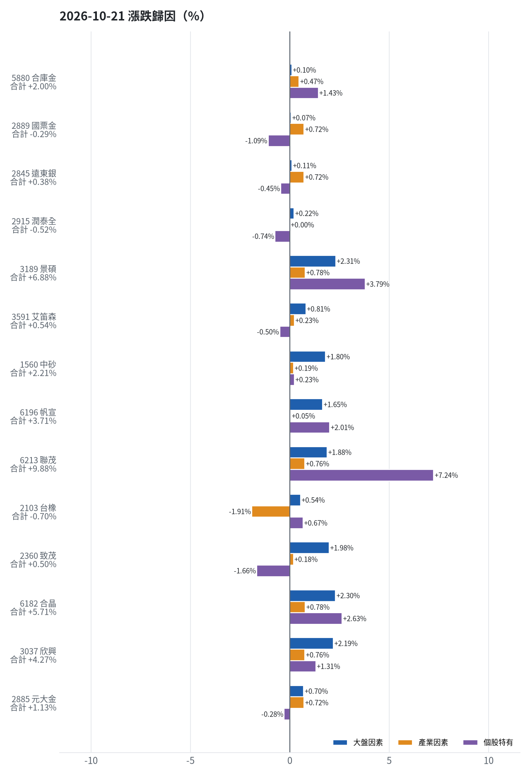
標的 | 漲跌 | 損益(元) | 大盤 | 產業 | 個股 | 主因
5880 合庫金 | +2.00% | +13,200 | +0.10% | +0.47% | +1.43% | 個股特有因素
2889 國票金 | -0.29% | -2,021 | +0.07% | +0.72% | -1.09% | 個股特有因素
2845 遠東銀 | +0.38% | +1,804 | +0.11% | +0.72% | -0.45% | 產業因素
2915 潤泰全 | -0.52% | -2,152 | +0.22% | +0.00% | -0.74% | 個股特有因素
3189 景碩 | +6.88% | +106,535 | +2.31% | +0.78% | +3.79% | 個股特有因素
3591 艾笛森 | +0.54% | +3,079 | +0.81% | +0.23% | -0.50% | 大盤因素
1560 中砂 | +2.21% | +20,729 | +1.80% | +0.19% | +0.23% | 大盤因素
6196 帆宣 | +3.71% | +47,300 | +1.65% | +0.05% | +2.01% | 個股特有因素
6213 聯茂 | +9.88% | +74,000 | +1.88% | +0.76% | +7.24% | 個股特有因素
2103 台橡 | -0.70% | -600 | +0.54% | -1.91% | +0.67% | 產業因素
2360 致茂 | +0.50% | +80 | +1.98% | +0.18% | -1.66% | 大盤因素
6182 合晶 | +5.71% | +6,000 | +2.30% | +0.78% | +2.63% | 個股特有因素
3037 欣興 | +4.27% | +25,650 | +2.19% | +0.76% | +1.31% | 大盤因素
2885 元大金 | +1.13% | +800 | +0.70% | +0.72% | -0.28% | 產業因素

5880 合庫金：今日上漲 +2.00%（+13,200 元），主因為「個股特有因素」（+1.43%）
- 剩餘 +1.43%（+9,415 元）：成交量為 20 日均量的 0.64 倍
- 金融保險類股中位數 +1.76%，相對大盤 +0.47%（+3,117 元）
- 加權指數 +1.28%，此股對大盤敏感度 β = 0.08，貢獻 +0.10%（+668 元）
- 走勢結構：開盤跳空 +0.55%（前一晚美股：美國金融ETF +1.20%、美10年債殖利率 -0.37%），開盤後至收盤 +1.45%

2889 國票金：今日下跌 -0.29%（-2,021 元），主因為「個股特有因素」（-1.09%）
- 剩餘 -1.09%（-7,454 元）：成交量為 20 日均量的 0.85 倍
- 金融保險類股中位數 +2.00%，相對大盤 +0.72%（+4,923 元）
- 加權指數 +1.28%，此股對大盤敏感度 β = 0.06，貢獻 +0.07%（+510 元）
- 走勢結構：開盤跳空 +0.59%（前一晚美股：美國金融ETF +1.20%、美10年債殖利率 -0.37%），開盤後至收盤 -0.88%，開高走低

2845 遠東銀：今日上漲 +0.38%（+1,804 元），主因為「產業因素」（+0.72%）
- 金融保險類股中位數 +2.00%，相對大盤 +0.72%（+3,422 元）
- 剩餘 -0.45%（-2,132 元）：成交量為 20 日均量的 0.76 倍
- 加權指數 +1.28%，此股對大盤敏感度 β = 0.08，貢獻 +0.11%（+513 元）
- 走勢結構：開盤跳空 +0.38%（前一晚美股：美國金融ETF +1.20%、美10年債殖利率 -0.37%），開盤後至收盤 +0.00%

2915 潤泰全：今日下跌 -0.52%（-2,152 元），主因為「個股特有因素」（-0.74%）
- 剩餘 -0.74%（-3,059 元）：成交量為 20 日均量的 1.16 倍
- 加權指數 +1.28%，此股對大盤敏感度 β = 0.17，貢獻 +0.22%（+907 元）
- 走勢結構：開盤跳空 +0.35%（前一晚美股：標普500 +0.28%、費城半導體 -0.29%），開盤後至收盤 -0.86%

3189 景碩：今日上漲 +6.88%（+106,535 元），主因為「個股特有因素」（+3.79%）
- 剩餘 +3.79%（+58,684 元）：成交量為 20 日均量的 1.18 倍
- 加權指數 +1.28%，此股對大盤敏感度 β = 1.80，貢獻 +2.31%（+35,794 元）
- 半導體業類股中位數 +2.06%，相對大盤 +0.78%（+12,056 元）
- 走勢結構：開盤跳空 +5.29%（前一晚美股：台積電ADR +1.16%、費城半導體 -0.29%、輝達 -0.29%），開盤後至收盤 +1.51%

3591 艾笛森：今日上漲 +0.54%（+3,079 元），主因為「大盤因素」（+0.81%）
- 加權指數 +1.28%，此股對大盤敏感度 β = 0.63，貢獻 +0.81%（+4,608 元）
- 剩餘 -0.50%（-2,833 元）：成交量為 20 日均量的 0.34 倍（量縮）
- 光電業類股中位數 +1.52%，相對大盤 +0.23%（+1,304 元）
- 走勢結構：開盤跳空 +1.99%（前一晚美股：蘋果 -1.00%、那斯達克 -0.02%），開盤後至收盤 -1.42%，開高走低

1560 中砂：今日上漲 +2.21%（+20,729 元），主因為「大盤因素」（+1.80%）
- 加權指數 +1.28%，此股對大盤敏感度 β = 1.40，貢獻 +1.80%（+16,877 元）
- 剩餘 +0.23%（+2,114 元）：成交量為 20 日均量的 0.74 倍
- 電機機械類股中位數 +1.47%，相對大盤 +0.19%（+1,738 元）
- 走勢結構：開盤跳空 +2.33%（前一晚美股：美國國防ETF -0.77%、標普500 +0.28%），開盤後至收盤 -0.11%

6196 帆宣：今日上漲 +3.71%（+47,300 元），主因為「個股特有因素」（+2.01%）
- 剩餘 +2.01%（+25,574 元）：成交量為 20 日均量的 0.67 倍
- 加權指數 +1.28%，此股對大盤敏感度 β = 1.29，貢獻 +1.65%（+21,057 元）
- 其他電子業類股中位數 +1.34%，相對大盤 +0.05%（+669 元）
- 走勢結構：開盤跳空 +2.87%（前一晚美股：費城半導體 -0.29%、那斯達克 -0.02%），開盤後至收盤 +0.82%

6213 聯茂：今日上漲 +9.88%（+74,000 元），主因為「個股特有因素」（+7.24%）
- 剩餘 +7.24%（+54,236 元）：成交量為 20 日均量的 0.29 倍（量縮）；漲停
- 加權指數 +1.28%，此股對大盤敏感度 β = 1.46，貢獻 +1.88%（+14,068 元）
- 電子零組件業類股中位數 +2.05%，相對大盤 +0.76%（+5,696 元）
- 走勢結構：開盤跳空 +9.48%（前一晚美股：輝達 -0.29%、費城半導體 -0.29%、蘋果 -1.00%），開盤後至收盤 +0.37%

2103 台橡：今日下跌 -0.70%（-600 元），主因為「產業因素」（-1.91%）
- 橡膠工業類股中位數 -0.62%，相對大盤 -1.91%（-1,631 元）
- 剩餘 +0.67%（+574 元）：成交量為 20 日均量的 0.65 倍
- 加權指數 +1.28%，此股對大盤敏感度 β = 0.42，貢獻 +0.54%（+458 元）
- 走勢結構：開盤跳空 +0.53%（前一晚美股：標普500 +0.28%、費城半導體 -0.29%），開盤後至收盤 -1.22%，開高走低

2360 致茂：今日上漲 +0.50%（+80 元），主因為「大盤因素」（+1.98%）
- 加權指數 +1.28%，此股對大盤敏感度 β = 1.54，貢獻 +1.98%（+316 元）
- 剩餘 -1.66%（-265 元）：成交量為 20 日均量的 1.01 倍
- 其他電子業類股中位數 +1.47%，相對大盤 +0.18%（+29 元）
- 走勢結構：開盤跳空 +1.50%（前一晚美股：費城半導體 -0.29%、那斯達克 -0.02%），開盤後至收盤 -0.99%，開高走低

6182 合晶：今日上漲 +5.71%（+6,000 元），主因為「個股特有因素」（+2.63%）
- 剩餘 +2.63%（+2,765 元）：當日三大法人買超 1,344 張（外資 -252、投信 +88、自營商 +1,508 張）；成交量為 20 日均量的 0.37 倍（量縮）
- 加權指數 +1.28%，此股對大盤敏感度 β = 1.79，貢獻 +2.30%（+2,417 元）
- 半導體業類股中位數 +2.06%，相對大盤 +0.78%（+817 元）
- 走勢結構：開盤跳空 +3.81%（前一晚美股：台積電ADR +1.16%、費城半導體 -0.29%、輝達 -0.29%），開盤後至收盤 +1.83%

3037 欣興：今日上漲 +4.27%（+25,650 元），主因為「大盤因素」（+2.19%）
- 加權指數 +1.28%，此股對大盤敏感度 β = 1.71，貢獻 +2.19%（+13,177 元）
- 剩餘 +1.31%（+7,899 元）：成交量為 20 日均量的 1.30 倍
- 電子零組件業類股中位數 +2.05%，相對大盤 +0.76%（+4,573 元）
- 走勢結構：開盤跳空 +6.64%（前一晚美股：輝達 -0.29%、費城半導體 -0.29%、蘋果 -1.00%），開盤後至收盤 -2.22%，開高走低

2885 元大金：今日上漲 +1.13%（+800 元），主因為「產業因素」（+0.72%）
- 金融保險類股中位數 +2.00%，相對大盤 +0.72%（+507 元）
- 加權指數 +1.28%，此股對大盤敏感度 β = 0.54，貢獻 +0.70%（+491 元）
- 剩餘 -0.28%（-198 元）：成交量為 20 日均量的 1.02 倍
- 走勢結構：開盤跳空 +0.71%（前一晚美股：美國金融ETF +1.20%、美10年債殖利率 -0.37%），開盤後至收盤 +0.42%
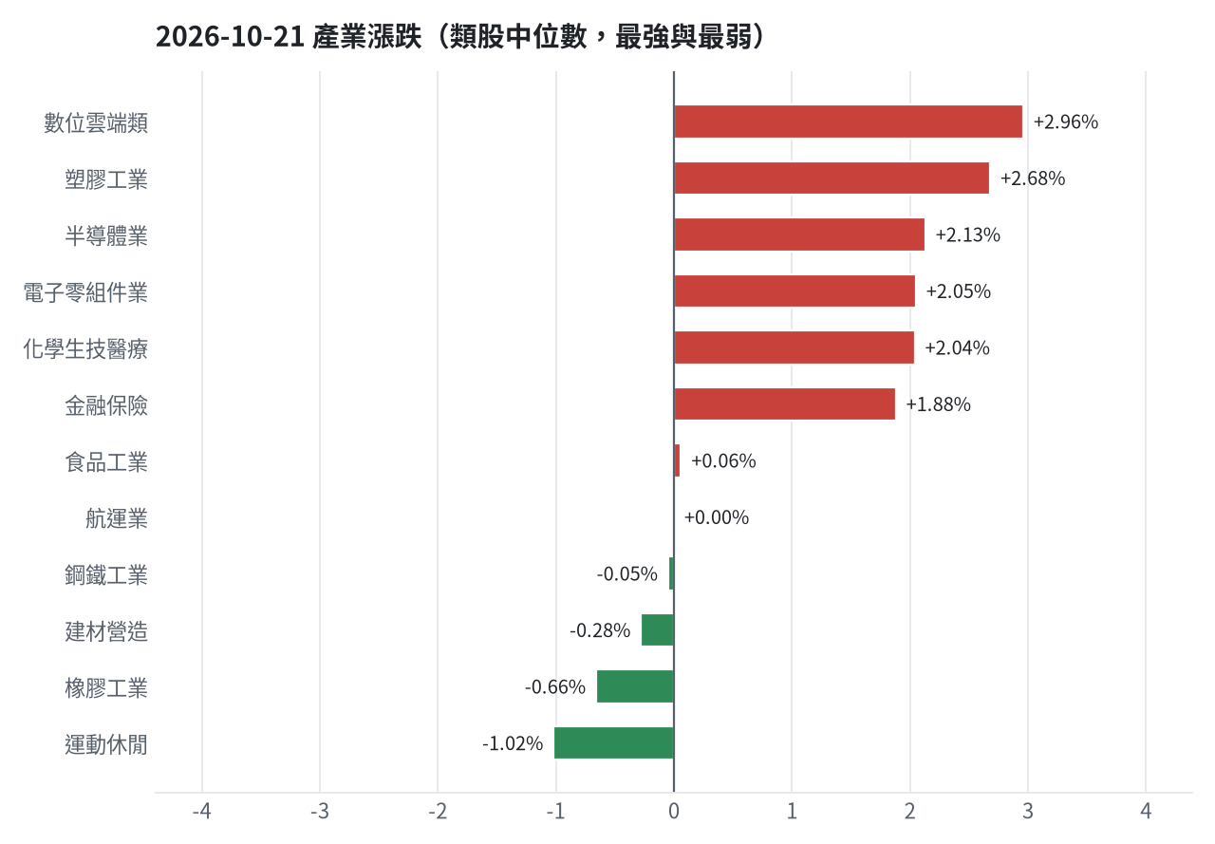

三、虧損如何補回（續抱／加碼／換股／停損）
目前投資組合累積損益為 -1,187,158 元，虧損幅度為 -11.87%，已實現損益為 -977,655 元。要回到初始資金，整體部位需上漲 13.47%。現有持股依模型加權的一個月預期報酬為 +5.47%，約可帶來 481,687 元的收益。針對虧損部位，致茂與中砂因觸發停損價，已依紀律全數出場，資金將轉往評分最高的候選標的。艾笛森則因換股至 6695 芯鼎的預期報酬扣除成本後高於續抱，故進行換股。對於獲利部位，合庫金、國票金、遠東銀、潤泰全皆已獲利，但一個月預期報酬不如 00915 凱基優選高股息30，因此決定獲利了結並換股至 00915，以追求更高的預期報酬。其餘持股如合晶、台橡、帆宣、欣興、景碩、聯茂，因模型預期仍為正且未觸及停損，將維持續抱。聯茂因模型排名仍在全市場前 2%、股價在月線之上且虧損未擴大，權重仍低於上限，可逢回加碼攤低成本。元大金則因買進未滿 10 個交易日，暫時續抱觀察。
投資組合層級
- 累積損益 -1,187,158 元（-11.87%），已實現 -977,655 元
- 回到初始資金需上漲 13.47%；只有正報酬才列入排名，補回虧損是第一優先
- 現有持股依模型加權的一個月預期報酬 +5.47%（約 +481,687 元）
- 進攻籃最佳替換候選：6695 芯鼎，一個月預期報酬 +15.70%，創新高機率 44.8%
- 穩健籃最佳替換候選：00915 凱基優選高股息30，一個月預期報酬 +6.09%，收正報酬機率 74.3%

2845 遠東銀｜獲利換股（未實現 +10,133 元，+2.17%）
- 目前市值 477,941 元，成本 467,808 元，未實現損益 +10,133 元（+2.17%）；今日損益 +1,804 元
- 【穩健籃】續抱的預期：一個月預期報酬 +1.24%（約 +5,926 元），收正報酬機率 60.1%
- 決策：獲利換股 —— 已獲利 +10,133 元（+2.17%）先入袋；這檔一個月預期只剩 +1.24%，轉買 00915 凱基優選高股息30（預期 +6.09%）扣除換股成本後多 4.26%（門檻 1.0%），且收正報酬機率不低於原標的

2889 國票金｜獲利換股（未實現 +34,783 元，+5.37%）
- 目前市值 683,030 元，成本 648,247 元，未實現損益 +34,783 元（+5.37%）；今日損益 -2,021 元
- 【穩健籃】續抱的預期：一個月預期報酬 +1.60%（約 +10,928 元），收正報酬機率 53.2%
- 決策：獲利換股 —— 已獲利 +34,783 元（+5.37%）先入袋；這檔一個月預期只剩 +1.60%，轉買 00915 凱基優選高股息30（預期 +6.09%）扣除換股成本後多 3.91%（門檻 1.0%），且收正報酬機率不低於原標的

2360 致茂｜停損換股（未實現 -2,845 元，-15.03%）
- 目前市值 16,080 元，成本 18,925 元，未實現損益 -2,845 元（-15.03%）；今日損益 +80 元
- 【穩健籃】續抱的預期：一個月預期報酬 +2.17%（約 +349 元），收正報酬機率 49.1%
- 補回虧損需上漲 17.69%；續抱依模型預期需 約 8.2 個月（超過競賽剩餘期間的風險高）
- 換股方案（同一籃）：賣出後換入 00915 凱基優選高股息30（一個月預期報酬 +6.09%、收正報酬機率 74.3%），扣除換股成本 0.585%（約 94 元）後，需上漲 18.39%，需 約 3.0 個月（超過競賽剩餘期間的風險高）
- 決策：停損換股 —— 收盤 2010.0 已跌破停損價 2069.91，依紀律出場；資金轉往評分最高的候選標的

5880 合庫金｜獲利換股（未實現 +44,705 元，+7.13%）
- 目前市值 672,000 元，成本 627,295 元，未實現損益 +44,705 元（+7.13%）；今日損益 +13,200 元
- 【穩健籃】續抱的預期：一個月預期報酬 +2.47%（約 +16,598 元），收正報酬機率 52.6%
- 決策：獲利換股 —— 已獲利 +44,705 元（+7.13%）先入袋；這檔一個月預期只剩 +2.47%，轉買 00915 凱基優選高股息30（預期 +6.09%）扣除換股成本後多 3.04%（門檻 1.0%），且收正報酬機率不低於原標的

6182 合晶｜續抱（未實現 -4,665 元，-4.03%）
- 目前市值 111,000 元，成本 115,665 元，未實現損益 -4,665 元（-4.03%）；今日損益 +6,000 元
- 【進攻籃】續抱的預期：一個月預期報酬 +2.54%（約 +2,819 元），創新高機率 0.6%
- 補回虧損需上漲 4.20%；續抱依模型預期需 約 33 個交易日
- 換股方案（同一籃）：賣出後換入 6695 芯鼎（一個月預期報酬 +15.70%、創新高機率 44.8%），扣除換股成本 0.585%（約 649 元）後，需上漲 4.82%，需 約 6 個交易日
- 決策：續抱 —— 買進第 6 個交易日，未滿 10 個交易日不換股、不因分數小幅轉弱賣出（模型排名每天都會小幅變動，來回換股要付約 0.58% 成本）；跌破停損 97.31 才出場

2915 潤泰全｜獲利換股（未實現 +416 元，+0.10%）
- 目前市值 413,165 元，成本 412,749 元，未實現損益 +416 元（+0.10%）；今日損益 -2,152 元
- 【穩健籃】續抱的預期：一個月預期報酬 +2.56%（約 +10,577 元），收正報酬機率 54.7%
- 決策：獲利換股 —— 已獲利 +416 元（+0.10%）先入袋；這檔一個月預期只剩 +2.56%，轉買 00915 凱基優選高股息30（預期 +6.09%）扣除換股成本後多 2.94%（門檻 1.0%），且收正報酬機率不低於原標的

2885 元大金｜續抱（未實現 +198 元，+0.28%）
- 目前市值 71,300 元，成本 71,102 元，未實現損益 +198 元（+0.28%）；今日損益 +800 元
- 【穩健籃】續抱的預期：一個月預期報酬 +3.10%（約 +2,210 元），收正報酬機率 65.0%
- 決策：續抱 —— 買進第 1 個交易日，未滿 10 個交易日不換股、不因分數小幅轉弱賣出（模型排名每天都會小幅變動，來回換股要付約 0.58% 成本）；跌破停損 67.62 才出場。提醒：已獲利 +0.28%，00915 凱基優選高股息30 預期報酬較高，滿 10 個交易日後若仍如此會建議獲利換股

2103 台橡｜續抱（未實現 -3,727 元，-4.21%）
- 目前市值 84,900 元，成本 88,627 元，未實現損益 -3,727 元（-4.21%）；今日損益 -600 元
- 【進攻籃】續抱的預期：一個月預期報酬 +3.28%（約 +2,785 元），創新高機率 38.5%
- 補回虧損需上漲 4.39%；續抱依模型預期需 約 27 個交易日
- 換股方案（同一籃）：賣出後換入 6695 芯鼎（一個月預期報酬 +15.70%、創新高機率 44.8%），扣除換股成本 0.585%（約 497 元）後，需上漲 5.00%，需 約 6 個交易日
- 決策：續抱 —— 買進第 8 個交易日，未滿 10 個交易日不換股、不因分數小幅轉弱賣出（模型排名每天都會小幅變動，來回換股要付約 0.58% 成本）；跌破停損 27.7 才出場

1560 中砂｜停損換股（未實現 -153,640 元，-13.84%）
- 目前市值 956,807 元，成本 1,110,447 元，未實現損益 -153,640 元（-13.84%）；今日損益 +20,729 元
- 【進攻籃】續抱的預期：一個月預期報酬 +4.79%（約 +45,831 元），創新高機率 34.3%
- 補回虧損需上漲 16.06%；續抱依模型預期需 約 3.4 個月（超過競賽剩餘期間的風險高）
- 換股方案（同一籃）：賣出後換入 6695 芯鼎（一個月預期報酬 +15.70%、創新高機率 44.8%），扣除換股成本 0.585%（約 5,597 元）後，需上漲 16.74%，需 約 21 個交易日
- 決策：停損換股 —— 收盤 877.0 已跌破停損價 936.69，依紀律出場；資金轉往評分最高的候選標的

6196 帆宣｜續抱（未實現 -42,512 元，-3.11%）
- 目前市值 1,322,250 元，成本 1,364,762 元，未實現損益 -42,512 元（-3.11%）；今日損益 +47,300 元
- 【進攻籃】續抱的預期：一個月預期報酬 +4.79%（約 +63,336 元），創新高機率 52.5%
- 補回虧損需上漲 3.22%；續抱依模型預期需 約 13 個交易日
- 換股方案（同一籃）：賣出後換入 6695 芯鼎（一個月預期報酬 +15.70%、創新高機率 44.8%），扣除換股成本 0.585%（約 7,735 元）後，需上漲 3.82%，需 約 5 個交易日
- 決策：續抱 —— 模型預期仍為正，未觸及停損，換股的預期效益不足以支付換股成本

3037 欣興｜續抱（未實現 -46,560 元，-6.91%）
- 目前市值 627,000 元，成本 673,560 元，未實現損益 -46,560 元（-6.91%）；今日損益 +25,650 元
- 【進攻籃】續抱的預期：一個月預期報酬 +6.24%（約 +39,125 元），創新高機率 21.3%
- 補回虧損需上漲 7.43%；續抱依模型預期需 約 24 個交易日
- 換股方案（同一籃）：賣出後換入 6695 芯鼎（一個月預期報酬 +15.70%、創新高機率 44.8%），扣除換股成本 0.585%（約 3,668 元）後，需上漲 8.06%，需 約 10 個交易日
- 決策：續抱 —— 買進第 6 個交易日，未滿 10 個交易日不換股、不因分數小幅轉弱賣出（模型排名每天都會小幅變動，來回換股要付約 0.58% 成本）；跌破停損 1046.11 才出場

3189 景碩｜續抱（未實現 -121,718 元，-6.85%）
- 目前市值 1,655,390 元，成本 1,777,108 元，未實現損益 -121,718 元（-6.85%）；今日損益 +106,535 元
- 【進攻籃】續抱的預期：一個月預期報酬 +7.33%（約 +121,340 元），創新高機率 62.0%
- 補回虧損需上漲 7.35%；續抱依模型預期需 約 20 個交易日
- 換股方案（同一籃）：賣出後換入 6695 芯鼎（一個月預期報酬 +15.70%、創新高機率 44.8%），扣除換股成本 0.585%（約 9,684 元）後，需上漲 7.98%，需 約 10 個交易日
- 決策：續抱 —— 模型預期仍為正，未觸及停損，換股的預期效益不足以支付換股成本

6213 聯茂｜續抱並可加碼（未實現 +95,965 元，+13.20%）
- 目前市值 823,000 元，成本 727,035 元，未實現損益 +95,965 元（+13.20%）；今日損益 +74,000 元
- 【進攻籃】續抱的預期：一個月預期報酬 +9.99%（約 +82,218 元），創新高機率 89.3%
- 決策：續抱並可加碼 —— 模型排名仍在全市場前 2%、股價在月線之上、虧損未擴大，權重 9.3% 仍低於上限，可逢回加碼攤低成本

3591 艾笛森｜換股（未實現 -18,938 元，-3.22%）
- 目前市值 569,652 元，成本 588,590 元，未實現損益 -18,938 元（-3.22%）；今日損益 +3,079 元
- 【進攻籃】續抱的預期：一個月預期報酬 +13.63%（約 +77,644 元），創新高機率 37.8%
- 補回虧損需上漲 3.32%；續抱依模型預期需 約 5 個交易日
- 換股方案（同一籃）：賣出後換入 6695 芯鼎（一個月預期報酬 +15.70%、創新高機率 44.8%），扣除換股成本 0.585%（約 3,332 元）後，需上漲 3.93%，需 約 5 個交易日
- 決策：換股 —— 6695 芯鼎 扣除換股成本後的預期報酬比續抱高 1.49%（門檻 1.0%），且創新高機率不低於原標的 → 換股補回虧損較快；回收資金依綜合分數配置到買進候選，各檔仍受單一標的與產業上限約束

四、國際大事對持股的影響
1. 日本9月出口強勁：日本9月出口在半導體與汽車帶動下年增 16.7%。這對整體投資組合產生約 136,155 元（佔淨值 1.54%）的正面影響。我們將支持景碩、帆宣、聯茂、欣興等持股續抱，若一個月模型仍在前段班，可作為加碼依據。
2. 中國經濟成長優於預期：中國9月城鎮16至24歲失業率降至 18%，且受人工智慧帶動經濟成長優於預期。這對整體投資組合產生約 13,416 元（佔淨值 0.15%）的正面影響。我們將支持帆宣、致茂、欣興等持股續抱，若一個月模型仍在前段班，可作為加碼依據。
3. 聯準會升息風險升溫：市場預估聯準會10月按兵不動且升息風險升溫，推升美債殖利率壓力。這對整體投資組合產生約 -874 元（佔淨值 -0.01%）的輕微負面影響。我們將維持現有決策，影響有限。
4. 中東戰爭推升油價風險：中東戰爭導致全球原油海運運費飆漲，增加油價上漲風險。這對整體投資組合產生約 -21,229 元（佔淨值 -0.24%）的輕度負面影響。艾笛森、帆宣、聯茂、致茂、合晶、元大金等持股將列入觀察，暫不調整部位。台橡則因與油價正相關，反而有利。
5. 黃金價格下跌：伊朗和談前景不明與聯準會升息預期壓抑需求，黃金價格下跌。這對整體投資組合產生約 -29,923 元（佔淨值 -0.34%）的輕度負面影響。景碩、帆宣、台橡、致茂、合晶、欣興、元大金等持股將列入觀察，暫不調整部位。
6. 新台幣匯率波動：新台幣兌美元匯率觸及一年半新低後，盤中伴隨外資轉向出現大幅波動。這對整體投資組合產生約 -15,869 元（佔淨值 -0.18%）的輕度負面影響。景碩、欣興等持股將列入觀察，暫不調整部位。
7. 美科技股利多：美超微公布首季營收展望優於預期，且特斯拉與SpaceX研議合併激勵盤後股價表現。這對整體投資組合產生約 87,420 元（佔淨值 0.99%）的正面影響。我們將支持景碩、艾笛森、中砂、帆宣、聯茂、台橡、致茂、合晶、欣興、元大金等持股續抱，若一個月模型仍在前段班，可作為加碼依據。
8. 美國關稅風險：美國對加拿大及醫療科技加徵關稅引發進口商提告與國際疑慮，加劇貿易風險。這對整體投資組合產生約 -74,120 元（佔淨值 -0.84%）的負面影響。景碩、中砂、帆宣、聯茂、致茂、合晶、欣興等敏感度高的持股將嚴守停損，暫停加碼；若事件延續且跌破月線，先減碼一半。

日本9月出口在半導體與汽車帶動下年增16.7%，連續13個月呈現成長（短期）
對應國際因子：日經225上升；若因子變動 1 個標準差，持股合計預估影響 +136,155 元（總資產 +1.54%）
標的 | 敏感度β | 相關係數 | 預估影響 | 金額(元) | 後續決策
5880 合庫金 | 0.116 | 0.24 | +0.22% | +1,478 | 影響有限，維持原決策
2889 國票金 | 0.0911 | 0.14 | +0.17% | +1,161 | 影響有限，維持原決策
2845 遠東銀 | 0.1181 | 0.23 | +0.22% | +1,051 | 影響有限，維持原決策
2915 潤泰全 | 0.2645 | 0.32 | +0.50% | +2,066 | 有利：支持續抱；若一個月模型仍在前段班，可作為加碼依據
3189 景碩 | 1.4196 | 0.51 | +2.68% | +44,364 | 有利：支持續抱；若一個月模型仍在前段班，可作為加碼依據
3591 艾笛森 | 0.3164 | 0.2 | +0.60% | +3,418 | 有利：支持續抱；若一個月模型仍在前段班，可作為加碼依據
1560 中砂 | 1.0009 | 0.52 | +1.89% | +18,084 | 有利：支持續抱；若一個月模型仍在前段班，可作為加碼依據
6196 帆宣 | 0.9868 | 0.54 | +1.86% | +24,594 | 有利：支持續抱；若一個月模型仍在前段班，可作為加碼依據
6213 聯茂 | 1.2171 | 0.47 | +2.29% | +18,847 | 有利：支持續抱；若一個月模型仍在前段班，可作為加碼依據
2103 台橡 | 0.2475 | 0.15 | +0.47% | +399 | 有利：支持續抱；若一個月模型仍在前段班，可作為加碼依據
2360 致茂 | 1.1016 | 0.47 | +2.08% | +334 | 有利：支持續抱；若一個月模型仍在前段班，可作為加碼依據
6182 合晶 | 1.3222 | 0.49 | +2.49% | +2,764 | 有利：支持續抱；若一個月模型仍在前段班，可作為加碼依據
3037 欣興 | 1.4473 | 0.55 | +2.73% | +17,117 | 有利：支持續抱；若一個月模型仍在前段班，可作為加碼依據
2885 元大金 | 0.3579 | 0.37 | +0.67% | +478 | 有利：支持續抱；若一個月模型仍在前段班，可作為加碼依據

- 日9月出口強勁 日股收高扭轉跌勢 [來源]
- AI晶片需求強勁推動 日本9月出口成長16.7% [來源]

中國9月城鎮16至24歲失業率降至18%，且受人工智慧帶動經濟成長優於預期（中期）
對應國際因子：中國大型股ETF上升；若因子變動 1 個標準差，持股合計預估影響 +13,416 元（總資產 +0.15%）
標的 | 敏感度β | 相關係數 | 預估影響 | 金額(元) | 後續決策
5880 合庫金 | 0.1268 | 0.16 | +0.16% | +1,075 | 影響有限，維持原決策
2889 國票金 | 0.1212 | 0.12 | +0.00% | +0 | 歷史相關性 +0.12 未達統計顯著（|r| < 0.125），不列入影響
2845 遠東銀 | 0.1414 | 0.19 | +0.18% | +860 | 影響有限，維持原決策
2915 潤泰全 | 0.0967 | 0.08 | +0.00% | +0 | 歷史相關性 +0.08 未達統計顯著（|r| < 0.125），不列入影響
3189 景碩 | 0.1682 | 0.04 | +0.00% | +0 | 歷史相關性 +0.04 未達統計顯著（|r| < 0.125），不列入影響
3591 艾笛森 | -0.0936 | -0.04 | +0.00% | +0 | 歷史相關性 -0.04 未達統計顯著（|r| < 0.125），不列入影響
1560 中砂 | 0.2818 | 0.1 | +0.00% | +0 | 歷史相關性 +0.10 未達統計顯著（|r| < 0.125），不列入影響
6196 帆宣 | 0.407 | 0.15 | +0.51% | +6,743 | 有利：支持續抱；若一個月模型仍在前段班，可作為加碼依據
6213 聯茂 | 0.1386 | 0.04 | +0.00% | +0 | 歷史相關性 +0.04 未達統計顯著（|r| < 0.125），不列入影響
2103 台橡 | 0.2167 | 0.09 | +0.00% | +0 | 歷史相關性 +0.09 未達統計顯著（|r| < 0.125），不列入影響
2360 致茂 | 0.4882 | 0.14 | +0.61% | +98 | 有利：支持續抱；若一個月模型仍在前段班，可作為加碼依據
6182 合晶 | 0.1157 | 0.03 | +0.00% | +0 | 歷史相關性 +0.03 未達統計顯著（|r| < 0.125），不列入影響
3037 欣興 | 0.5928 | 0.15 | +0.74% | +4,640 | 有利：支持續抱；若一個月模型仍在前段班，可作為加碼依據
2885 元大金 | 0.1706 | 0.12 | +0.00% | +0 | 歷史相關性 +0.12 未達統計顯著（|r| < 0.125），不列入影響

- 因為人工智慧，中國經濟成長優於預期 - PChome Online 新聞 [來源]
- 【中國經濟】9月城鎮16至24歲失業率降至18% - Now 新聞 [來源]

市場預估聯準會10月按兵不動且升息風險升溫，推升美債殖利率壓力（中期）
對應國際因子：美國10年債殖利率上升；若因子變動 1 個標準差，持股合計預估影響 -874 元（總資產 -0.01%）
標的 | 敏感度β | 相關係數 | 預估影響 | 金額(元) | 後續決策
5880 合庫金 | -0.0319 | -0.13 | -0.13% | -874 | 影響有限，維持原決策
2889 國票金 | -0.0131 | -0.04 | +0.00% | +0 | 歷史相關性 -0.04 未達統計顯著（|r| < 0.125），不列入影響
2845 遠東銀 | -0.0011 | -0.0 | +0.00% | +0 | 歷史相關性 -0.00 未達統計顯著（|r| < 0.125），不列入影響
2915 潤泰全 | -0.0406 | -0.11 | +0.00% | +0 | 歷史相關性 -0.11 未達統計顯著（|r| < 0.125），不列入影響
3189 景碩 | -0.057 | -0.04 | +0.00% | +0 | 歷史相關性 -0.04 未達統計顯著（|r| < 0.125），不列入影響
3591 艾笛森 | -0.0135 | -0.02 | +0.00% | +0 | 歷史相關性 -0.02 未達統計顯著（|r| < 0.125），不列入影響
1560 中砂 | 0.0024 | 0.0 | +0.00% | +0 | 歷史相關性 +0.00 未達統計顯著（|r| < 0.125），不列入影響
6196 帆宣 | -0.0792 | -0.1 | +0.00% | +0 | 歷史相關性 -0.10 未達統計顯著（|r| < 0.125），不列入影響
6213 聯茂 | -0.0691 | -0.06 | +0.00% | +0 | 歷史相關性 -0.06 未達統計顯著（|r| < 0.125），不列入影響
2103 台橡 | 0.0698 | 0.1 | +0.00% | +0 | 歷史相關性 +0.10 未達統計顯著（|r| < 0.125），不列入影響
2360 致茂 | -0.0994 | -0.09 | +0.00% | +0 | 歷史相關性 -0.09 未達統計顯著（|r| < 0.125），不列入影響
6182 合晶 | -0.1332 | -0.11 | +0.00% | +0 | 歷史相關性 -0.11 未達統計顯著（|r| < 0.125），不列入影響
3037 欣興 | -0.0177 | -0.01 | +0.00% | +0 | 歷史相關性 -0.01 未達統計顯著（|r| < 0.125），不列入影響
2885 元大金 | -0.043 | -0.1 | +0.00% | +0 | 歷史相關性 -0.10 未達統計顯著（|r| < 0.125），不列入影響

- 通膨難降專家共識：Fed 10月按兵不動12月升息- 新聞 - MoneyDJ理財網 [來源]
- 通膨預期沒飆漲，為何美債卻崩了？解析殖利率竄升關鍵，就怕聯準會難以服眾 | 林彥呈 | 財經 - 風傳媒 [來源]
- 聯準會升息1% 美國國債成本每年暴增950億美元 - 蕃新聞 [來源]

受中東局勢影響，全球原油海運運費自每桶3美元飆升至逾20美元，增加油價上漲風險（中期）
對應國際因子：西德州原油上升；若因子變動 1 個標準差，持股合計預估影響 -21,229 元（總資產 -0.24%）
標的 | 敏感度β | 相關係數 | 預估影響 | 金額(元) | 後續決策
5880 合庫金 | -0.0197 | -0.07 | +0.00% | +0 | 歷史相關性 -0.07 未達統計顯著（|r| < 0.125），不列入影響
2889 國票金 | -0.0192 | -0.05 | +0.00% | +0 | 歷史相關性 -0.05 未達統計顯著（|r| < 0.125），不列入影響
2845 遠東銀 | -0.0217 | -0.08 | +0.00% | +0 | 歷史相關性 -0.08 未達統計顯著（|r| < 0.125），不列入影響
2915 潤泰全 | -0.0088 | -0.02 | +0.00% | +0 | 歷史相關性 -0.02 未達統計顯著（|r| < 0.125），不列入影響
3189 景碩 | -0.1092 | -0.07 | +0.00% | +0 | 歷史相關性 -0.07 未達統計顯著（|r| < 0.125），不列入影響
3591 艾笛森 | -0.153 | -0.17 | -0.52% | -2,962 | 輕度不利：列入觀察，暫不調整部位
1560 中砂 | -0.1175 | -0.11 | +0.00% | +0 | 歷史相關性 -0.11 未達統計顯著（|r| < 0.125），不列入影響
6196 帆宣 | -0.241 | -0.24 | -0.82% | -10,842 | 輕度不利：列入觀察，暫不調整部位
6213 聯茂 | -0.2352 | -0.17 | -0.80% | -6,584 | 輕度不利：列入觀察，暫不調整部位
2103 台橡 | 0.1278 | 0.15 | +0.44% | +374 | 有利：支持續抱；若一個月模型仍在前段班，可作為加碼依據
2360 致茂 | -0.1691 | -0.13 | -0.58% | -93 | 輕度不利：列入觀察，暫不調整部位
6182 合晶 | -0.2497 | -0.17 | -0.85% | -944 | 輕度不利：列入觀察，暫不調整部位
3037 欣興 | -0.1389 | -0.1 | +0.00% | +0 | 歷史相關性 -0.10 未達統計顯著（|r| < 0.125），不列入影響
2885 元大金 | -0.0728 | -0.14 | -0.25% | -178 | 影響有限，維持原決策

- 每桶運費從3美元飆破20美元 高盛示警油價上漲風險 [來源]

伊朗和談前景不明與聯準會升息預期壓抑需求，黃金價格下跌至約4,110美元附近（短期）
對應國際因子：黃金下降；若因子變動 1 個標準差，持股合計預估影響 -29,923 元（總資產 -0.34%）
標的 | 敏感度β | 相關係數 | 預估影響 | 金額(元) | 後續決策
5880 合庫金 | 0.0398 | 0.07 | +0.00% | +0 | 歷史相關性 +0.07 未達統計顯著（|r| < 0.125），不列入影響
2889 國票金 | 0.0565 | 0.08 | +0.00% | +0 | 歷史相關性 +0.08 未達統計顯著（|r| < 0.125），不列入影響
2845 遠東銀 | 0.0709 | 0.13 | -0.13% | -621 | 影響有限，維持原決策
2915 潤泰全 | 0.0863 | 0.1 | +0.00% | +0 | 歷史相關性 +0.10 未達統計顯著（|r| < 0.125），不列入影響
3189 景碩 | 0.4952 | 0.17 | -0.89% | -14,733 | 輕度不利：列入觀察，暫不調整部位
3591 艾笛森 | 0.1293 | 0.08 | +0.00% | +0 | 歷史相關性 +0.08 未達統計顯著（|r| < 0.125），不列入影響
1560 中砂 | 0.2201 | 0.11 | +0.00% | +0 | 歷史相關性 +0.11 未達統計顯著（|r| < 0.125），不列入影響
6196 帆宣 | 0.2823 | 0.15 | -0.51% | -6,743 | 輕度不利：列入觀察，暫不調整部位
6213 聯茂 | 0.294 | 0.11 | +0.00% | +0 | 歷史相關性 +0.11 未達統計顯著（|r| < 0.125），不列入影響
2103 台橡 | 0.3009 | 0.18 | -0.54% | -458 | 輕度不利：列入觀察，暫不調整部位
2360 致茂 | 0.3328 | 0.14 | -0.60% | -96 | 輕度不利：列入觀察，暫不調整部位
6182 合晶 | 0.424 | 0.15 | -0.76% | -844 | 輕度不利：列入觀察，暫不調整部位
3037 欣興 | 0.5479 | 0.2 | -0.99% | -6,207 | 輕度不利：列入觀察，暫不調整部位
2885 元大金 | 0.1745 | 0.17 | -0.31% | -221 | 輕度不利：列入觀察，暫不調整部位

- 伊朗和平談判前景不明、聯儲局加息風險升溫，金價跌至4,120美元附近 作者 Investing.com - Investing.com 香港 - 股市報價& 財經新聞 [來源]
- 金價又跌了！專家點名「關鍵價位」 能否守住全看聯準會 - TVBS新聞網 [來源]
- 黃金跌近4,110美元，伊朗和談希望受挫，聯準會利率前景壓抑需求 - Yahoo 財經 [來源]

新台幣兌美元匯率觸及32.672元的一年半新低後，盤中伴隨外資轉向出現大幅波動（短期）
對應國際因子：美元兌台幣上升；若因子變動 1 個標準差，持股合計預估影響 -15,869 元（總資產 -0.18%）
標的 | 敏感度β | 相關係數 | 預估影響 | 金額(元) | 後續決策
5880 合庫金 | 0.0968 | 0.03 | +0.00% | +0 | 歷史相關性 +0.03 未達統計顯著（|r| < 0.125），不列入影響
2889 國票金 | 0.0104 | 0.0 | +0.00% | +0 | 歷史相關性 +0.00 未達統計顯著（|r| < 0.125），不列入影響
2845 遠東銀 | -0.0203 | -0.01 | +0.00% | +0 | 歷史相關性 -0.01 未達統計顯著（|r| < 0.125），不列入影響
2915 潤泰全 | 0.1176 | 0.03 | +0.00% | +0 | 歷史相關性 +0.03 未達統計顯著（|r| < 0.125），不列入影響
3189 景碩 | -2.2133 | -0.14 | -0.72% | -11,919 | 輕度不利：列入觀察，暫不調整部位
3591 艾笛森 | -0.0652 | -0.01 | +0.00% | +0 | 歷史相關性 -0.01 未達統計顯著（|r| < 0.125），不列入影響
1560 中砂 | -0.7824 | -0.07 | +0.00% | +0 | 歷史相關性 -0.07 未達統計顯著（|r| < 0.125），不列入影響
6196 帆宣 | 0.1156 | 0.01 | +0.00% | +0 | 歷史相關性 +0.01 未達統計顯著（|r| < 0.125），不列入影響
6213 聯茂 | -1.1878 | -0.08 | +0.00% | +0 | 歷史相關性 -0.08 未達統計顯著（|r| < 0.125），不列入影響
2103 台橡 | -0.4754 | -0.05 | +0.00% | +0 | 歷史相關性 -0.05 未達統計顯著（|r| < 0.125），不列入影響
2360 致茂 | -0.8558 | -0.06 | +0.00% | +0 | 歷史相關性 -0.06 未達統計顯著（|r| < 0.125），不列入影響
6182 合晶 | -1.1544 | -0.08 | +0.00% | +0 | 歷史相關性 -0.08 未達統計顯著（|r| < 0.125），不列入影響
3037 欣興 | -1.944 | -0.13 | -0.63% | -3,950 | 輕度不利：列入觀察，暫不調整部位
2885 元大金 | -0.2407 | -0.04 | +0.00% | +0 | 歷史相關性 -0.04 未達統計顯著（|r| < 0.125），不列入影響

- 台幣見32.672一年半新低，10天貶值快1元！美金匯率會到33元？大佛李其展：這區間可能被打開 - 今周刊 [來源]
- 外資轉向新台幣盤中急拉午盤升破1角回到32.5元價位- 國際 - 旺得富理財網 [來源]
- 新台幣午盤大升1.07角 暫收32.51元 [來源]

美超微公布首季營收展望優於預期，且特斯拉與SpaceX研議合併激勵盤後股價表現（短期）
對應國際因子：費城半導體上升；若因子變動 1 個標準差，持股合計預估影響 +87,420 元（總資產 +0.99%）
標的 | 敏感度β | 相關係數 | 預估影響 | 金額(元) | 後續決策
5880 合庫金 | 0.0382 | 0.11 | +0.00% | +0 | 歷史相關性 +0.11 未達統計顯著（|r| < 0.125），不列入影響
2889 國票金 | 0.0609 | 0.14 | +0.18% | +1,229 | 影響有限，維持原決策
2845 遠東銀 | 0.0378 | 0.12 | +0.00% | +0 | 歷史相關性 +0.12 未達統計顯著（|r| < 0.125），不列入影響
2915 潤泰全 | 0.0696 | 0.13 | +0.20% | +826 | 影響有限，維持原決策
3189 景碩 | 0.5347 | 0.29 | +1.55% | +25,659 | 有利：支持續抱；若一個月模型仍在前段班，可作為加碼依據
3591 艾笛森 | 0.1751 | 0.17 | +0.50% | +2,848 | 有利：支持續抱；若一個月模型仍在前段班，可作為加碼依據
1560 中砂 | 0.4224 | 0.34 | +1.22% | +11,673 | 有利：支持續抱；若一個月模型仍在前段班，可作為加碼依據
6196 帆宣 | 0.483 | 0.41 | +1.40% | +18,511 | 有利：支持續抱；若一個月模型仍在前段班，可作為加碼依據
6213 聯茂 | 0.4223 | 0.25 | +1.22% | +10,041 | 有利：支持續抱；若一個月模型仍在前段班，可作為加碼依據
2103 台橡 | 0.1361 | 0.13 | +0.39% | +331 | 有利：支持續抱；若一個月模型仍在前段班，可作為加碼依據
2360 致茂 | 0.6249 | 0.41 | +1.81% | +291 | 有利：支持續抱；若一個月模型仍在前段班，可作為加碼依據
6182 合晶 | 0.5465 | 0.32 | +1.58% | +1,754 | 有利：支持續抱；若一個月模型仍在前段班，可作為加碼依據
3037 欣興 | 0.7597 | 0.44 | +2.20% | +13,794 | 有利：支持續抱；若一個月模型仍在前段班，可作為加碼依據
2885 元大金 | 0.2247 | 0.36 | +0.65% | +463 | 有利：支持續抱；若一個月模型仍在前段班，可作為加碼依據

- 馬斯克拋震撼彈！特斯拉與SpaceX研議合併、盤後大漲8% 專家怎麼看？ [來源]
- 亞股回神！韓股飆近4% AI新兵Elice掛牌次日強攻漲停 [來源]
- 美超微AI需求強盤後飆15% 晶片股投資人仍保持謹慎？ [來源]

美國對加拿大及醫療科技加徵關稅引發進口商提告與國際疑慮，加劇貿易風險（中期）
對應國際因子：VIX恐慌指數上升；若因子變動 1 個標準差，持股合計預估影響 -74,120 元（總資產 -0.84%）
標的 | 敏感度β | 相關係數 | 預估影響 | 金額(元) | 後續決策
5880 合庫金 | -0.0244 | -0.2 | -0.20% | -1,344 | 影響有限，維持原決策
2889 國票金 | -0.0257 | -0.16 | -0.21% | -1,434 | 影響有限，維持原決策
2845 遠東銀 | -0.0271 | -0.23 | -0.22% | -1,051 | 影響有限，維持原決策
2915 潤泰全 | -0.0353 | -0.19 | -0.28% | -1,157 | 影響有限，維持原決策
3189 景碩 | -0.1313 | -0.2 | -1.05% | -17,382 | 不利且敏感度高：嚴守停損 999.0 元、暫停加碼；若事件延續且跌破月線，先減碼一半
3591 艾笛森 | -0.0531 | -0.14 | -0.42% | -2,393 | 輕度不利：列入觀察，暫不調整部位
1560 中砂 | -0.1268 | -0.29 | -1.02% | -9,759 | 不利且敏感度高：嚴守停損 936.69 元、暫停加碼；若事件延續且跌破月線，先減碼一半
6196 帆宣 | -0.168 | -0.4 | -1.35% | -17,850 | 不利且敏感度高：嚴守停損 599.23 元、暫停加碼；若事件延續且跌破月線，先減碼一半
6213 聯茂 | -0.1554 | -0.26 | -1.25% | -10,288 | 不利且敏感度高：嚴守停損 639.23 元、暫停加碼；若事件延續且跌破月線，先減碼一半
2103 台橡 | -0.023 | -0.06 | +0.00% | +0 | 歷史相關性 -0.06 未達統計顯著（|r| < 0.125），不列入影響
2360 致茂 | -0.1746 | -0.32 | -1.40% | -225 | 不利且敏感度高：嚴守停損 2069.91 元、暫停加碼；若事件延續且跌破月線，先減碼一半
6182 合晶 | -0.1583 | -0.25 | -1.27% | -1,410 | 不利且敏感度高：嚴守停損 97.31 元、暫停加碼；若事件延續且跌破月線，先減碼一半
3037 欣興 | -0.1859 | -0.3 | -1.49% | -9,342 | 不利且敏感度高：嚴守停損 1046.11 元、暫停加碼；若事件延續且跌破月線，先減碼一半
2885 元大金 | -0.0844 | -0.37 | -0.68% | -485 | 輕度不利：列入觀察，暫不調整部位

- 川普金主選前2周開砲：共和黨去年減稅是錯的 川普對盟友關稅戰是「災難」 [來源]
- 川普醫療科技關稅引國際憂慮 恐衝擊病患權益與產業創新 - 商傳媒 - SUN MEDIA [來源]
- 川普醫療科技關稅引國際憂慮 恐衝擊病患權益與產業創新 - Life 生活網 [來源]

各持股對國際因子的敏感度（因子變動 1 個標準差時的預估漲跌）
標的 | 費城半導體 | 標普500 | 美國10年債殖利率 | 美元兌台幣 | 西德州原油 | 中國大型股ETF | 日經225 | VIX恐慌指數 | 黃金
5880 合庫金 | +0.11% | +0.12% | -0.13% | +0.03% | -0.07% | +0.16% | +0.22% | -0.20% | +0.07%
2889 國票金 | +0.18% | +0.17% | -0.05% | +0.00% | -0.07% | +0.15% | +0.17% | -0.21% | +0.10%
2845 遠東銀 | +0.11% | +0.12% | -0.00% | -0.01% | -0.07% | +0.18% | +0.22% | -0.22% | +0.13%
2915 潤泰全 | +0.20% | +0.24% | -0.17% | +0.04% | -0.03% | +0.12% | +0.50% | -0.28% | +0.16%
3189 景碩 | +1.55% | +1.33% | -0.23% | -0.72% | -0.37% | +0.21% | +2.68% | -1.05% | +0.89%
3591 艾笛森 | +0.50% | +0.44% | -0.06% | -0.02% | -0.52% | -0.12% | +0.60% | -0.42% | +0.23%
1560 中砂 | +1.22% | +1.00% | +0.01% | -0.26% | -0.40% | +0.35% | +1.89% | -1.02% | +0.40%
6196 帆宣 | +1.40% | +1.33% | -0.33% | +0.04% | -0.82% | +0.51% | +1.86% | -1.35% | +0.51%
6213 聯茂 | +1.22% | +1.37% | -0.28% | -0.39% | -0.80% | +0.17% | +2.29% | -1.25% | +0.53%
2103 台橡 | +0.39% | +0.28% | +0.29% | -0.16% | +0.44% | +0.27% | +0.47% | -0.18% | +0.54%
2360 致茂 | +1.81% | +1.43% | -0.41% | -0.28% | -0.58% | +0.61% | +2.08% | -1.40% | +0.60%
6182 合晶 | +1.58% | +1.39% | -0.55% | -0.38% | -0.85% | +0.15% | +2.49% | -1.27% | +0.76%
3037 欣興 | +2.20% | +1.67% | -0.07% | -0.63% | -0.48% | +0.74% | +2.73% | -1.49% | +0.99%
2885 元大金 | +0.65% | +0.67% | -0.18% | -0.08% | -0.25% | +0.21% | +0.67% | -0.68% | +0.31%

五、交易建議總表
動作 | 籃子 | 標的 | 數量 | 限價 | 停損 | 金額 | 方式
賣出 | 進攻籃 | 3037 欣興 | 0 張 + 190 股 | 1085.0 | - | 209,000 | -
賣出 | 進攻籃 | 6196 帆宣 | 0 張 + 716 股 | 608.0 | - | 440,340 | -
賣出 | 進攻籃 | 3189 景碩 | 0 張 + 546 股 | 999.0 | - | 551,460 | -
賣出 | 穩健籃 | 5880 合庫金 | 24 張 | 27.7 | - | 672,000 | -
賣出 | 穩健籃 | 2889 國票金 | 40 張 + 416 股 | 16.7 | - | 683,030 | -
賣出 | 穩健籃 | 2845 遠東銀 | 36 張 + 71 股 | 13.1 | - | 477,941 | -
賣出 | 穩健籃 | 2915 潤泰全 | 7 張 + 173 股 | 57.0 | - | 413,165 | -
賣出 | 進攻籃 | 3591 艾笛森 | 20 張 + 528 股 | 27.45 | - | 569,652 | -
賣出 | 進攻籃 | 1560 中砂 | 1 張 + 91 股 | 868.0 | - | 956,807 | -
賣出 | 穩健籃 | 2360 致茂 | 0 張 + 8 股 | 1985.0 | - | 16,080 | -
買進 | 穩健籃 | 4541 晟田 | 7 張 | 59.7 | 56.2 | 417,900 | 現股
買進 | 穩健籃 | 2850 新產 | 2 張 + 712 股 | 165.0 | 157.0 | 447,480 | 現股
買進 | 穩健籃 | 2476 鉅祥 | 5 張 | 121.0 | 112.5 | 605,000 | 現股
買進 | 穩健籃 | 2885 元大金 | 9 張 | 71.3 | 67.8 | 641,700 | 現股

資金調度：建議由期貨戶轉入證券戶 537,175 元（期貨戶保留 438,125 元），以提高持股率。
三籃配置（佔股票＋ETF 目標持股）：進攻籃 75%、穩健籃 25%、ETF 籃 0%
ETF 比例理由
- ETF 基準比例 0%（分散個股風險、證交稅 0.1%）
- 今日 ETF 籃比例 0%（佔股票＋ETF 目標持股；基準 0% 已依上述條件調整）

期貨與選擇權：做多 微型臺指期貨 5 口
動作 | 合約 | 口數 | 限價 | 停損 | 停利 | 保證金 | 最大損失
做多 | TMF202611 | 5 | 46,998 | 45,393 | 50,208 | 175,250 | 80,250

TMF202611 理由
- 這筆不是預測優勢，而是放大對大盤的曝險，用來加快補回虧損
- 依據：2024-02-16～2026-10-14 樣本外每 5 日一直做多 127 次，勝率 61.4%、平均 +0.76%（已扣成本）；這段期間大盤偏多，空頭時會同樣放大虧損
- 風控條件：加權指數在季線上（+1.56%）才加碼
- 補回虧損加碼：每筆風險 = 總資產 8,812,842 元 × 1.0%
- 風險金額 88,128 元 ÷（停損 1,605 點 × 微台每點 10 元）= 5 口微台
- 停損距離 = 2.0 × ATR14 802 點 = 1,605 點
- 停損：跌破 45,393 點全數平倉
- 停利：漲到 50,208 點平倉
- 跌破季線或累積報酬轉正時平倉；結算日 2026-11-18 前 3 天轉倉
期貨判斷依據
- 目前累積報酬 -11.87%、距高點回撤 -13.59%、剩 27 個交易日
- 報酬為負或回撤 ≥ 4%：提高機率門檻、放寬每筆風險
- 方向模型：未來 5 個交易日上漲機率 59.2%（模型估計，不是保證）
- 做多：樣本外 63 次，命中率 65.1%（基準 63.1%），平均每次 +0.96%（已扣成本）
- 放空：樣本外交易僅 2 次，少於 20 次，證據不足
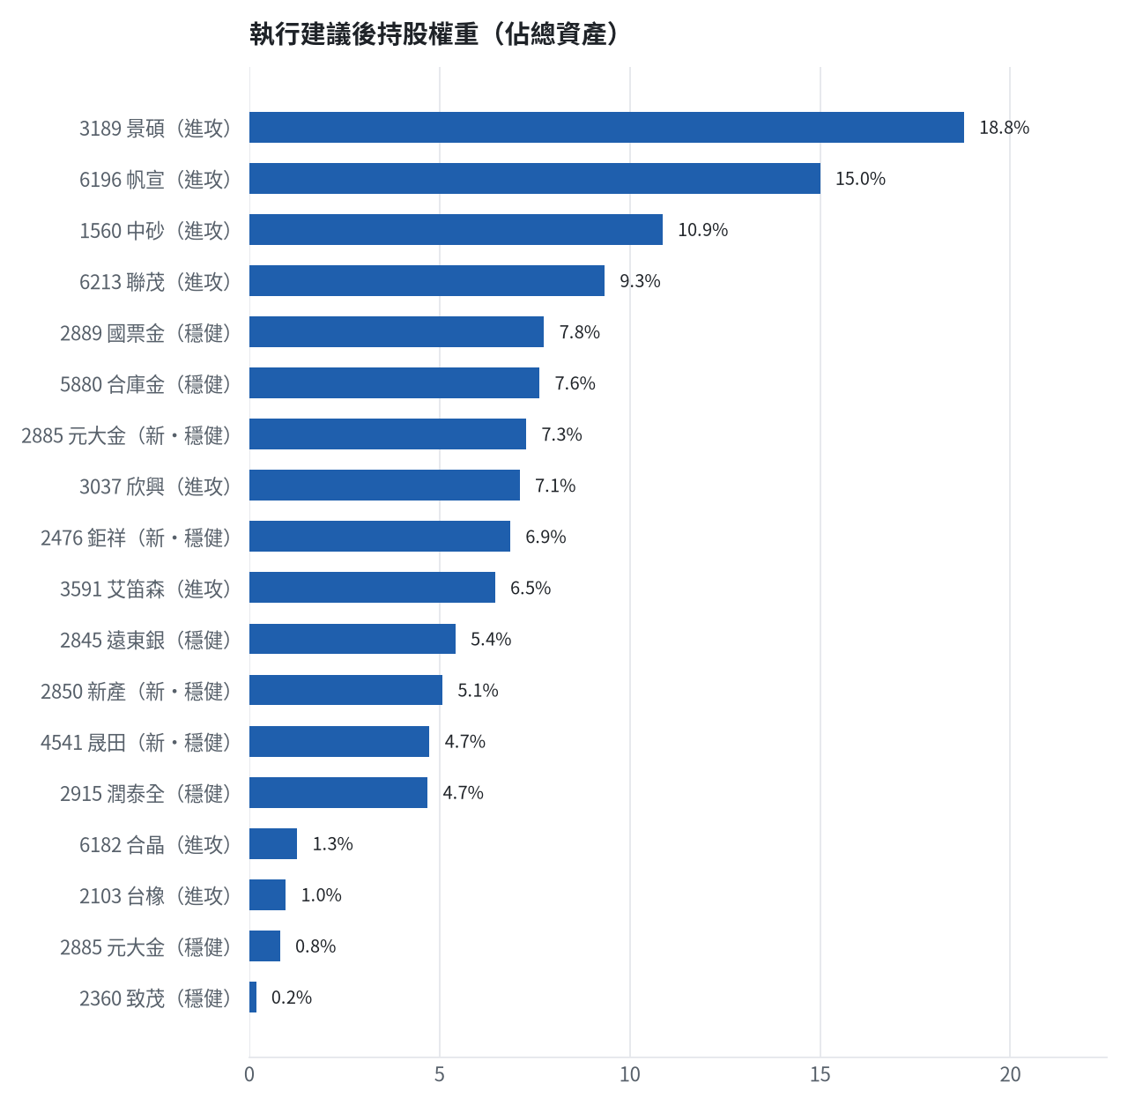

六、個股決策說明

賣出 3037 欣興｜0 張 + 190 股
賣出原因
- 風險警示：負面新聞：欣興發生工安意外。；股價偏弱，減碼三分之一；法人近 5 日賣超 10,492 張，籌碼轉弱
為何賣這個股數
- 觸發條件中最嚴重者決定賣出比例：33%；限價取最近價 × 0.99（不低於跌停價）以提高成交機率
- 賣出後剩餘 380 股；預估稅費 925 元

賣出 6196 帆宣｜0 張 + 716 股
賣出原因
- 風險警示：距停損價 599.23 只剩 2.6%，先掛好停損單；負面新聞：董事會決議發行國內第六次無擔保可轉換公司債。；股價偏弱，減碼三分之一；法人近 5 日賣超 751 張，籌碼轉弱
為何賣這個股數
- 觸發條件中最嚴重者決定賣出比例：33%；限價取最近價 × 0.99（不低於跌停價）以提高成交機率
- 賣出後剩餘 1,434 股；預估稅費 1,949 元

賣出 3189 景碩｜0 張 + 546 股
賣出原因
- 風險警示：距停損價 999.0 只剩 1.1%，先掛好停損單；負面新聞：法人預估EPS下修。；股價偏弱，減碼三分之一；負面新聞：景碩被列為注意股。；股價偏弱，減碼三分之一
為何賣這個股數
- 觸發條件中最嚴重者決定賣出比例：33%；限價取最近價 × 0.99（不低於跌停價）以提高成交機率
- 賣出後剩餘 1,093 股；預估稅費 2,440 元

賣出 5880 合庫金｜24 張
賣出原因
- 換股計畫 → 獲利換股：已獲利 +44,705 元（+7.13%）先入袋；這檔一個月預期只剩 +2.47%，轉買 00915 凱基優選高股息30（預期 +6.09%）扣除換股成本後多 3.04%（門檻 1.0%），且收正報酬機率不低於原標的
為何賣這個股數
- 全數賣出 24 張（24,000 股），回收資金約 672,000 元，依分數重新配置到同一籃的買進候選（最佳替換標的 00915 凱基優選高股息30，實際買進股數受單一標的與產業上限約束，見買進明細）；部分換股會讓兩檔都表現平庸，因此一次換完
- 賣出後剩餘 0 股；預估稅費 2,974 元

賣出 2889 國票金｜40 張 + 416 股
賣出原因
- 換股計畫 → 獲利換股：已獲利 +34,783 元（+5.37%）先入袋；這檔一個月預期只剩 +1.60%，轉買 00915 凱基優選高股息30（預期 +6.09%）扣除換股成本後多 3.91%（門檻 1.0%），且收正報酬機率不低於原標的；同時風險警示：重大負面新聞：中國景氣拖累獲利且國旺租賃逾放飆破25%並啟動裁點精簡人力。；先減碼一半，保留部位觀察後續
為何賣這個股數
- 全數賣出 40 張又 416 股（共 40,416 股），回收資金約 683,030 元，依分數重新配置到同一籃的買進候選（最佳替換標的 00915 凱基優選高股息30，實際買進股數受單一標的與產業上限約束，見買進明細）；部分換股會讓兩檔都表現平庸，因此一次換完
- 賣出後剩餘 0 股；預估稅費 3,023 元

賣出 2845 遠東銀｜36 張 + 71 股
賣出原因
- 換股計畫 → 獲利換股：已獲利 +10,133 元（+2.17%）先入袋；這檔一個月預期只剩 +1.24%，轉買 00915 凱基優選高股息30（預期 +6.09%）扣除換股成本後多 4.26%（門檻 1.0%），且收正報酬機率不低於原標的
為何賣這個股數
- 全數賣出 36 張又 71 股（共 36,071 股），回收資金約 477,941 元，依分數重新配置到同一籃的買進候選（最佳替換標的 00915 凱基優選高股息30，實際買進股數受單一標的與產業上限約束，見買進明細）；部分換股會讓兩檔都表現平庸，因此一次換完
- 賣出後剩餘 0 股；預估稅費 2,115 元

賣出 2915 潤泰全｜7 張 + 173 股
賣出原因
- 換股計畫 → 獲利換股：已獲利 +416 元（+0.10%）先入袋；這檔一個月預期只剩 +2.56%，轉買 00915 凱基優選高股息30（預期 +6.09%）扣除換股成本後多 2.94%（門檻 1.0%），且收正報酬機率不低於原標的
為何賣這個股數
- 全數賣出 7 張又 173 股（共 7,173 股），回收資金約 413,165 元，依分數重新配置到同一籃的買進候選（最佳替換標的 00915 凱基優選高股息30，實際買進股數受單一標的與產業上限約束，見買進明細）；部分換股會讓兩檔都表現平庸，因此一次換完
- 賣出後剩餘 0 股；預估稅費 1,828 元

賣出 3591 艾笛森｜20 張 + 528 股
賣出原因
- 虧損補回計畫 → 換股：6695 芯鼎 扣除換股成本後的預期報酬比續抱高 1.49%（門檻 1.0%），且創新高機率不低於原標的 → 換股補回虧損較快；回收資金依綜合分數配置到買進候選，各檔仍受單一標的與產業上限約束
為何賣這個股數
- 全數賣出 20 張又 528 股（共 20,528 股），回收資金約 569,652 元，依分數重新配置到同一籃的買進候選（最佳替換標的 6695 芯鼎，實際買進股數受單一標的與產業上限約束，見買進明細）；部分換股會讓兩檔都表現平庸，因此一次換完
- 賣出後剩餘 0 股；預估稅費 2,520 元

賣出 1560 中砂｜1 張 + 91 股
賣出原因
- 觸發停損：收盤 877.00 元 ≤ 停損價 936.69 元（成本 1017.82 元，損益 -13.84%）；同時風險警示：已跌破停損價 936.69（目前 877.0）：依紀律全數出場；法人近 5 日賣超 1,088 張，籌碼轉弱
為何賣這個股數
- 停損一律全數出場，避免虧損擴大；紀律優先於預測
- 賣出後剩餘 0 股；預估稅費 4,234 元

賣出 2360 致茂｜0 張 + 8 股
賣出原因
- 觸發停損：收盤 2010.00 元 ≤ 停損價 2069.91 元（成本 2365.62 元，損益 -15.03%）；同時風險警示：已跌破停損價 2069.91（目前 2010.0）：依紀律全數出場；負面新聞：董事會決議辦理現金增資發行普通股參與發行海外存託憑證。；股價偏弱，減碼三分之一；法人近 5 日賣超 2,495 張，籌碼轉弱
為何賣這個股數
- 停損一律全數出場，避免虧損擴大；紀律優先於預測
- 賣出後剩餘 0 股；預估稅費 71 元

買進【穩健籃】4541 晟田｜7 張｜穩健分數 +0.82
晟田穩健分數高，一個月收正報酬機率 55.8%，且月營收年增 30.2% 有基本面支撐，故買進 7 張。停損價設在 56.20 元，若訊號轉弱或獲利達標則考慮換股。
為何選擇這檔
- 【穩健籃】穩健分數 +0.82 達門檻（+0.20）；一個月收正報酬機率 55.8%、預期最大回檔 -7.0%，且未過熱
- 穩健模型：未來一個月收正報酬機率 55.8%（全市場基準 51.8%），預期最大回檔 -7.0%（回檔幅度排名全市場最小的前 20%）
- 持有到比賽結束（約 40 個交易日）：收正報酬機率 68.6%、預期報酬 +15.8%（模型估計，不是保證）
- 風險：60 日 β = 0.93（大盤漲跌 1% 時約變動 0.93%），日波動 1.88%
- 位置：股價相對月線 +0.5%、RSI14 = 49.7，未過熱、不追高
- 籌碼面：三大法人近 5 日買超 883 張（外資 +904 張、投信 +0 張），連續買超 4 日
- 基本面：2026/09 月營收 1.9 億元，年增 +30.2%、月增 +8.8%，近 3 月累計年增 +30.9%
為何買這個股數（計算過程）
- 籃子配置：穩健籃佔目標持股 25% → 目標金額 1,982,889 元（已持有 71,300 元）
- 風險預算：總資產 8,812,842 元 × 每筆風險 0.8% × 信心係數 1.50（由穩健分數 +0.82 換算）= 105,754 元
- 停損距離：取 2×ATR14 = 3.41 與距 10 日低點 56.80 的距離 2.90 之較大者 = 3.41 元（進場 59.70 → 停損 56.20 元，5.7%）
- 風險法可買股數 = 105,754 ÷ 3.41 = 30,974 股
- 受「流動性上限（20 日均量 849 張 × 2%）」限制，下修至 16,973 股
- 穩健籃合計超過籃子上限，等比例下修 9,878 股
- 受可用資金限制，實際買 7,000 股
- 進場價：穩健籃不追價：限價取預測開盤價 60.22 與前一日收盤 59.79999923706055 的較低者 = 59.7
- 取整後：7 張（7,000 股），金額約 417,900 元，佔總資產 4.7%
- 零股 95 股只有 5,672 元，低於 14,035 元會被最低手續費 20 元拉高費率（約 0.35%），所以不買零股
多買的原因
- 穩健分數 +0.82 高，信心係數 1.50 ≥ 1 放大部位
- 日均波動（ATR）2.9%，波動溫和 → 可承擔較多股數
- 法人連續買超 4 日，籌碼穩定
- 月營收年增 +30.2%，基本面支撐
少買的原因
- 成交量不足，為避免衝擊價格而少買
- 一個月收正報酬機率 55.8%，勝率普通
- 預期最大回檔 -7.0%，下檔風險偏大
出場計畫（何時賣、賣幾張）
- 停損：收盤跌破 56.20 元全數賣出 7 張（7,000 股）
- 訊號轉弱（穩健分數 ≤ -0.30）先減碼一半
- 結單轉股：持有滿 10 個交易日後，綜合排名出現扣成本後預期多 1% 以上的股票就全部賣出換股；獲利已達 10% 時多 2% 就可以當天換
- 來回交易成本約 0.585%，損益兩平價 60.05 元

買進【穩健籃】2850 新產｜2 張 + 712 股｜穩健分數 +0.79
新產穩健分數高，一個月收正報酬機率 61.2%，且月營收年增 23.3% 有基本面支撐，故買進 2 張又 712 股。停損價設在 157.0 元，若訊號轉弱或獲利達標則考慮換股。
為何選擇這檔
- 【穩健籃】穩健分數 +0.79 達門檻（+0.20）；一個月收正報酬機率 61.2%、預期最大回檔 -7.3%，且未過熱
- 穩健模型：未來一個月收正報酬機率 61.2%（全市場基準 51.8%），預期最大回檔 -7.3%（回檔幅度排名全市場最小的前 23%）
- 持有到比賽結束（約 40 個交易日）：收正報酬機率 65.4%、預期報酬 +15.2%（模型估計，不是保證）
- 風險：60 日 β = 0.14（大盤漲跌 1% 時約變動 0.14%），日波動 1.78%
- 位置：股價相對月線 +1.5%、RSI14 = 54.1，未過熱、不追高
- 籌碼面：三大法人近 5 日買超 364 張（外資 +403 張、投信 -5 張）
- 基本面：2026/09 月營收 21.95 億元，年增 +23.3%、月增 -18.5%，近 3 月累計年增 +28.6%
為何買這個股數（計算過程）
- 籃子配置：穩健籃佔目標持股 25% → 目標金額 1,982,889 元（已持有 71,300 元）
- 風險預算：總資產 8,812,842 元 × 每筆風險 0.8% × 信心係數 1.49（由穩健分數 +0.79 換算）= 104,961 元
- 停損距離：取 2×ATR14 = 7.86 與距 10 日低點 159.00 的距離 6.00 之較大者 = 7.86 元（進場 165.00 → 停損 157.00 元，4.8%）
- 風險法可買股數 = 104,961 ÷ 7.86 = 13,359 股
- 受「流動性上限（20 日均量 324 張 × 2%）」限制，下修至 6,488 股
- 穩健籃合計超過籃子上限，等比例下修 3,776 股
- 進場價：穩健籃不追價：限價取預測開盤價 165.31 與前一日收盤 165.5 的較低者 = 165.0
- 取整後：2 張又 712 股（共 2,712 股），金額約 447,480 元，佔總資產 5.1%
多買的原因
- 穩健分數 +0.79 高，信心係數 1.49 ≥ 1 放大部位
- 日均波動（ATR）2.4%，波動溫和 → 可承擔較多股數
- 一個月收正報酬機率 61.2%，可提高「正報酬晉級」機率
- 月營收年增 +23.3%，基本面支撐
少買的原因
- 成交量不足，為避免衝擊價格而少買
- 預期最大回檔 -7.3%，下檔風險偏大
出場計畫（何時賣、賣幾張）
- 停損：收盤跌破 157.00 元全數賣出 2 張又 712 股（共 2,712 股）
- 訊號轉弱（穩健分數 ≤ -0.30）先減碼一半
- 結單轉股：持有滿 10 個交易日後，綜合排名出現扣成本後預期多 1% 以上的股票就全部賣出換股；獲利已達 10% 時多 2% 就可以當天換
- 來回交易成本約 0.585%，損益兩平價 165.97 元

買進【穩健籃】2476 鉅祥｜5 張｜穩健分數 +0.70
鉅祥穩健分數高，一個月收正報酬機率 67.5%，且月營收年增 53.8% 有基本面支撐，故買進 5 張。停損價設在 112.50 元，若訊號轉弱或獲利達標則考慮換股。
為何選擇這檔
- 【穩健籃】穩健分數 +0.70 達門檻（+0.20）；一個月收正報酬機率 67.5%、預期最大回檔 -5.6%，且未過熱
- 穩健模型：未來一個月收正報酬機率 67.5%（全市場基準 51.8%），預期最大回檔 -5.6%（回檔幅度排名全市場最小的前 12%）
- 持有到比賽結束（約 40 個交易日）：收正報酬機率 60.3%、預期報酬 +8.3%（模型估計，不是保證）
- 風險：60 日 β = 0.99（大盤漲跌 1% 時約變動 0.99%），日波動 1.52%
- 位置：股價相對月線 -3.4%、RSI14 = 42.8，未過熱、不追高
- 籌碼面：三大法人近 5 日買超 208 張（外資 -133 張、投信 +75 張）
- 基本面：2026/09 月營收 10.34 億元，年增 +53.8%、月增 +8.7%，近 3 月累計年增 +49.6%
為何買這個股數（計算過程）
- 籃子配置：穩健籃佔目標持股 25% → 目標金額 1,982,889 元（已持有 71,300 元）
- 風險預算：總資產 8,812,842 元 × 每筆風險 0.8% × 信心係數 1.38（由穩健分數 +0.70 換算）= 97,294 元
- 停損距離：取 2×ATR14 = 8.07 與距 10 日低點 120.00 的距離 1.00 之較大者 = 8.07 元（進場 121.00 → 停損 112.50 元，6.7%）
- 風險法可買股數 = 97,294 ÷ 8.07 = 12,054 股
- 穩健籃合計超過籃子上限，等比例下修 7,015 股
- 受可用資金限制，實際買 5,000 股
- 進場價：穩健籃不追價：限價取預測開盤價 121.42 與前一日收盤 121.0 的較低者 = 121.0
- 取整後：5 張（5,000 股），金額約 605,000 元，佔總資產 6.9%
- 零股 39 股只有 4,719 元，低於 14,035 元會被最低手續費 20 元拉高費率（約 0.42%），所以不買零股
多買的原因
- 穩健分數 +0.70 高，信心係數 1.38 ≥ 1 放大部位
- 日均波動（ATR）3.3%，波動溫和 → 可承擔較多股數
- 一個月收正報酬機率 67.5%，可提高「正報酬晉級」機率
- 月營收年增 +53.8%，基本面支撐
少買的原因
- 預期最大回檔 -5.6%，下檔風險偏大
出場計畫（何時賣、賣幾張）
- 停損：收盤跌破 112.50 元全數賣出 5 張（5,000 股）
- 訊號轉弱（穩健分數 ≤ -0.30）先減碼一半
- 結單轉股：持有滿 10 個交易日後，綜合排名出現扣成本後預期多 1% 以上的股票就全部賣出換股；獲利已達 10% 時多 2% 就可以當天換
- 來回交易成本約 0.585%，損益兩平價 121.71 元

買進【穩健籃】2885 元大金｜9 張｜穩健分數 +0.46
元大金穩健分數高，一個月收正報酬機率 65.0%，且月營收年增 22.7% 有基本面支撐，故買進 9 張。停損價設在 67.80 元，若訊號轉弱或獲利達標則考慮換股。
為何選擇這檔
- 【穩健籃】穩健分數 +0.46 達門檻（+0.20）；一個月收正報酬機率 65.0%、預期最大回檔 -5.7%，且未過熱
- 穩健模型：未來一個月收正報酬機率 65.0%（全市場基準 51.8%），預期最大回檔 -5.7%（回檔幅度排名全市場最小的前 12%）
- 持有到比賽結束（約 40 個交易日）：收正報酬機率 54.3%、預期報酬 +5.0%（模型估計，不是保證）
- 風險：60 日 β = 0.65（大盤漲跌 1% 時約變動 0.65%），日波動 1.46%
- 位置：股價相對月線 +1.9%、RSI14 = 56.7，未過熱、不追高
- 籌碼面：三大法人近 5 日買超 42,821 張（外資 +37,226 張、投信 -4,303 張）
- 基本面：2026/09 月營收 149.28 億元，年增 +22.7%、月增 -23.8%，近 3 月累計年增 +49.5%
為何買這個股數（計算過程）
- 籃子配置：穩健籃佔目標持股 25% → 目標金額 1,982,889 元（已持有 71,300 元）
- 風險預算：總資產 8,812,842 元 × 每筆風險 0.8% × 信心係數 1.08（由穩健分數 +0.46 換算）= 76,143 元
- 停損距離：取 2×ATR14 = 3.49 與距 10 日低點 68.30 的距離 3.00 之較大者 = 3.49 元（進場 71.30 → 停損 67.80 元，4.9%）
- 風險法可買股數 = 76,143 ÷ 3.49 = 21,844 股
- 穩健籃合計超過籃子上限，等比例下修 12,713 股
- 受可用資金限制，實際買 9,000 股
- 進場價：穩健籃不追價：限價取預測開盤價 71.39 與前一日收盤 71.30000305175781 的較低者 = 71.3
- 取整後：9 張（9,000 股），金額約 641,700 元，佔總資產 7.3%
- 零股 131 股只有 9,340 元，低於 14,035 元會被最低手續費 20 元拉高費率（約 0.21%），所以不買零股
多買的原因
- 穩健分數 +0.46 高，信心係數 1.08 ≥ 1 放大部位
- 日均波動（ATR）2.4%，波動溫和 → 可承擔較多股數
- 一個月收正報酬機率 65.0%，可提高「正報酬晉級」機率
- 月營收年增 +22.7%，基本面支撐
少買的原因
- 預期最大回檔 -5.7%，下檔風險偏大
出場計畫（何時賣、賣幾張）
- 停損：收盤跌破 67.80 元全數賣出 9 張（9,000 股）
- 訊號轉弱（穩健分數 ≤ -0.30）先減碼一半
- 結單轉股：持有滿 10 個交易日後，綜合排名出現扣成本後預期多 1% 以上的股票就全部賣出換股；獲利已達 10% 時多 2% 就可以當天換
- 來回交易成本約 0.585%，損益兩平價 71.72 元

七、全市場一個月創新高潛力排行
掃描 706 檔流動性足夠的上市櫃股票與 ETF（資料截至 2026-10-21），預測未來 20 個交易日內創 52 週新高的機率與超額報酬。全市場歷史基準創新高率 17.9%。
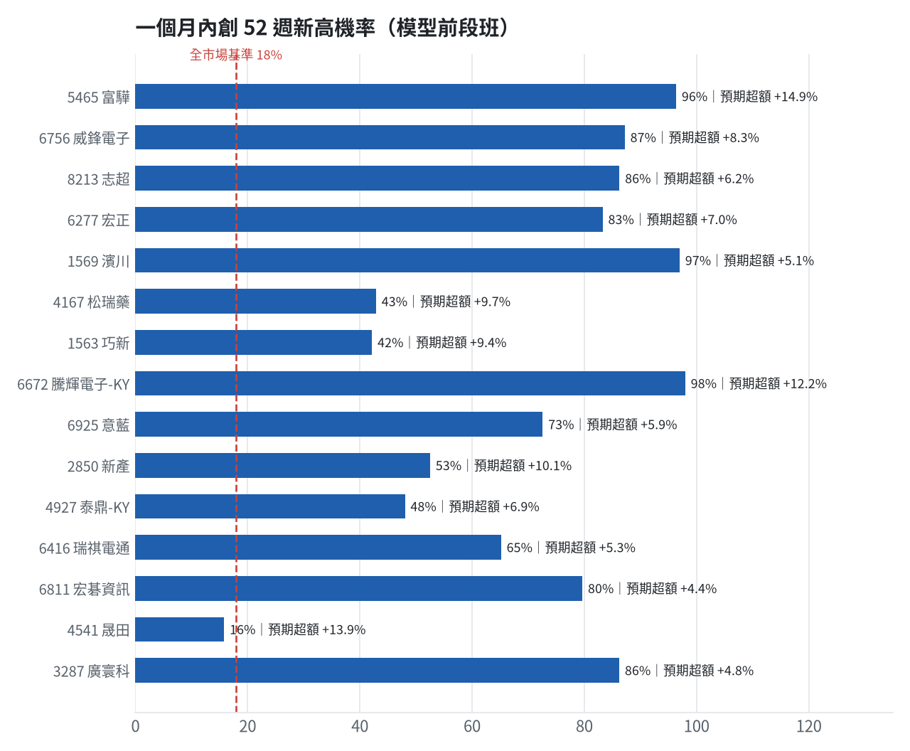
訊號「過熱不追」：RSI 或 20 日漲幅超過上限，即使模型分數高也不買，避免全部追高。
標的 | 產業 | 創新高機率 | 預期超額 | 距高點 | 營收年增 | 綜合分數 | 訊號
5465 富驊 | 電腦及週邊設備業 | 96.4% | +14.90% | +0.0% | +36.8% | +0.83 | 過熱不追
6756 威鋒電子 | 半導體業 | 87.2% | +8.32% | -3.0% | +66.2% | +0.78 | 過熱不追
8213 志超 | 電子零組件業 | 86.3% | +6.21% | -2.2% | +50.6% | +0.75 | 買進候選
6277 宏正 | 電腦及週邊設備業 | 83.3% | +7.01% | -2.8% | +18.4% | +0.72 | 過熱不追
1569 濱川 | 電腦及週邊設備業 | 97.0% | +5.15% | +0.0% | +39.1% | +0.72 | 過熱不追
4167 松瑞藥 | 生技醫療業 | 42.9% | +9.74% | -12.7% | +33.7% | +0.71 | 買進候選
1563 巧新 | 汽車工業 | 42.2% | +9.45% | -18.2% | +39.7% | +0.71 | 買進候選
6672 騰輝電子-KY | 電子零組件業 | 98.0% | +12.18% | +0.0% | +201.7% | +0.71 | 過熱不追
6925 意藍 | 數位雲端類 | 72.6% | +5.90% | -10.7% | +21.4% | +0.69 | 過熱不追
2850 新產 | 金融保險 | 52.5% | +10.12% | -4.9% | +23.3% | +0.69 | 買進候選
4927 泰鼎-KY | 電子零組件業 | 48.0% | +6.90% | -14.6% | +72.8% | +0.69 | 買進候選
6416 瑞祺電通 | 通信網路業 | 65.2% | +5.28% | -5.4% | +59.2% | +0.68 | 買進候選
6811 宏碁資訊 | 數位雲端類 | 79.7% | +4.36% | -2.6% | +97.4% | +0.66 | 買進候選
4541 晟田 | 其他 | 15.8% | +13.91% | -26.7% | +30.2% | +0.65 | 買進候選
3287 廣寰科 | 電腦及週邊設備業 | 86.2% | +4.78% | -2.5% | +34.5% | +0.65 | 過熱不追
6782 視陽 | 生技醫療業 | 93.3% | +4.64% | -0.4% | +14.9% | +0.63 | 買進候選
8215 明基材 | 光電業 | 49.3% | +7.24% | -12.7% | +8.4% | +0.63 | 買進候選
2466 冠西電 | 光電業 | 97.6% | +11.81% | +0.0% | +308.2% | +0.63 | 過熱不追
00915 凱基優選高股息30 | ETF | 79.5% | +5.91% | -1.4% | - | +0.62 | 買進候選
6456 GIS-KY | 光電業 | 74.6% | +6.11% | -8.9% | +30.8% | +0.62 | 過熱不追

八、美股隔夜與開盤預測
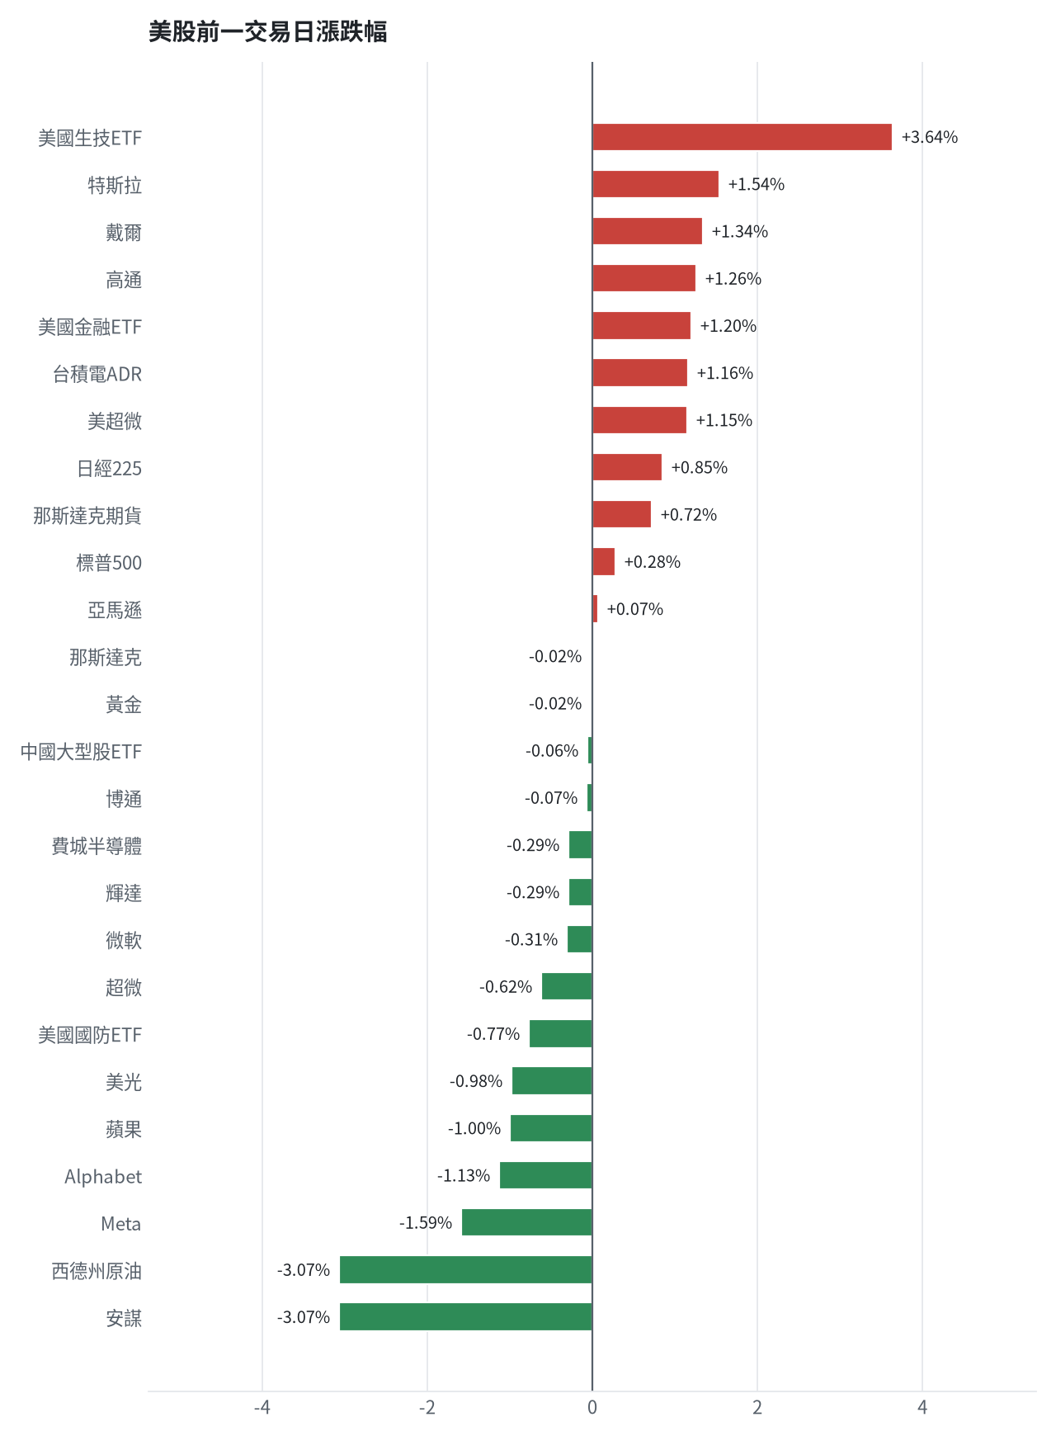
名稱 | 代號 | 收盤 | 日漲跌 | 5日漲跌
費城半導體 | ^SOX | 11283.81 | -0.29% | -7.58%
那斯達克 | ^IXIC | 26424.82 | -0.02% | -2.87%
標普500 | ^GSPC | 7712.57 | +0.28% | -1.19%
那斯達克期貨 | NQ=F | 29890.0 | +0.72% | -0.97%
VIX恐慌指數 | ^VIX | 17.16 | -0.87% | +1.72%
美元兌台幣 | TWD=X | 32.43 | -0.17% | +1.00%
美10年債殖利率 | ^TNX | 5.12 | -0.37% | -1.92%
西德州原油 | CL=F | 98.66 | -3.07% | +3.75%
黃金 | GC=F | 4141.8 | -0.02% | +0.83%
日經225 | ^N225 | 64621.24 | +0.85% | -4.61%
中國大型股ETF | FXI | 33.51 | -0.06% | -1.93%
輝達 | NVDA | 216.47 | -0.29% | -5.27%
蘋果 | AAPL | 339.5 | -1.00% | -0.52%
微軟 | MSFT | 531.87 | -0.31% | -2.13%
Alphabet | GOOGL | 340.28 | -1.13% | -3.82%
亞馬遜 | AMZN | 262.63 | +0.07% | +1.57%
Meta | META | 694.25 | -1.59% | -8.95%
博通 | AVGO | 334.37 | -0.07% | -6.42%
超微 | AMD | 534.74 | -0.62% | -11.69%
台積電ADR | TSM | 425.08 | +1.16% | -4.50%
美超微 | SMCI | 32.47 | +1.15% | -16.89%
美光 | MU | 896.07 | -0.98% | -5.99%
高通 | QCOM | 175.71 | +1.26% | -0.65%
安謀 | ARM | 221.06 | -3.07% | -13.44%
戴爾 | DELL | 461.56 | +1.34% | -19.37%
特斯拉 | TSLA | 373.71 | +1.54% | -0.41%
美國生技ETF | XBI | 153.24 | +3.64% | +4.39%
美國金融ETF | XLF | 55.72 | +1.20% | +1.64%
美國國防ETF | ITA | 206.15 | -0.77% | +1.05%

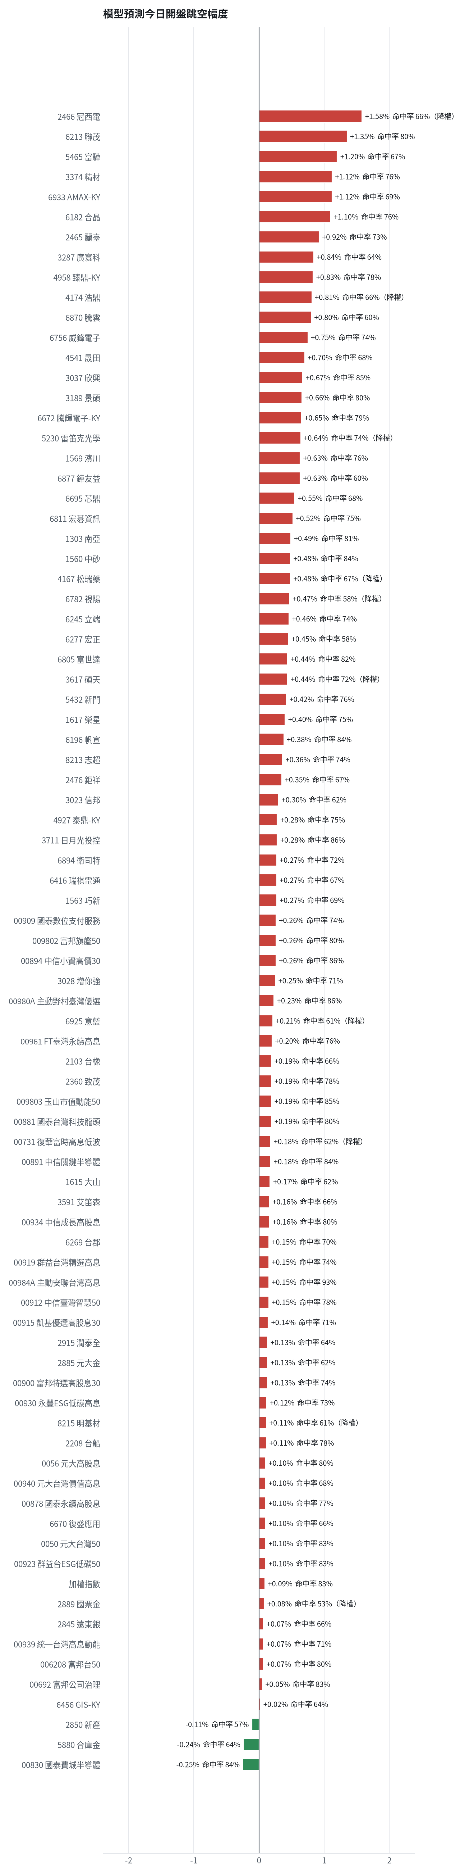
方法：Ridge 迴歸，特徵為前一美股交易日的費半、那斯達克期貨、台積電 ADR、VIX、匯率、產業對應美股與前日自身報酬；命中率為樣本外方向命中率，需高於 55% 且高於「永遠猜多數方向」的基準才採用。

九、個股新聞事件
＋ [MARKET] 台股強勢反彈，終場上漲594.84點，收復46800點，三大法人合計買超5.68億元，外資終止連10賣，投信買超129億元。（多來源）
- 三大法人買超5.6億！「這族群」狂歡放紅色煙火 近1100家百花齊放 - 三立新聞網SETN.com [來源]
- 【Follow法人】投信買超129億元金額最大！外資終止連10賣...分析師：尚未轉多 - Yahoo股市 [來源]
- 外資終結連10賣！三大法人合計買超5.69億，投信連9買再加碼「這三檔」 | 下班經濟學 | 財經 - 風傳媒 [來源]
－－ [MARKET] 台積電高雄楠梓廠區發生重大工安意外釀4死，高雄工地及全台新建廠區鋼構作業自主停工，南科管理局初步判斷疑與螺栓斷裂有關。（多來源）
- 檢討台積電事故施工安全 白喬茵促運用科技預防悲劇 [來源]
- 台積電高雄廠工安事故 賴瑞隆盼儘速釐清原因 [來源]
- 台積電高雄廠工安意外奪4命！陳其邁表遺憾：將聯手南科管理局強化勞檢 [來源]
＋ [MARKET] AI產業需求強勁，帶動半導體用電量創新高，摩根預期AI將邁入第四年多頭，外媒認為AI股近期拋售後可能是買點，高盛點名18家台廠為AI相關「買進」標的。（多來源）
- 台股怎選？主計長持銀行股30年 羅明才笑買錯：有「它」才爽歪 [來源]
- 因為人工智慧，中國經濟成長優於預期 - PChome Online 新聞 [來源]
- AI股殺聲隆隆反而是買點？台積電、輝達上榜 外媒揭「這5檔」布局名單 [來源]
＝ [MARKET] 新台幣兌美元匯率一度見一年半新低32.672元，隨後盤中急拉午盤升破1角回到32.51元，但專家預估美元有撐，亞幣承壓。（多來源）
- 台幣見32.672一年半新低，10天貶值快1元！美金匯率會到33元？大佛李其展：這區間可能被打開 - 今周刊 [來源]
- 外資轉向新台幣盤中急拉午盤升破1角回到32.5元價位- 國際 - 旺得富理財網 [來源]
- 新台幣午盤大升1.07角 暫收32.51元 [來源]
－ [MARKET] 中東戰爭導致全球石油海運成本暴漲，歐洲地中海多國工會擬聯合罷工，川普金主批評其關稅戰為「災難」，美國醫療科技關稅引發憂慮，聯準會加息風險升溫。（多來源）
- 50+港口！歐洲地中海多國工會擬10月30日聯合罷工 船期、裝卸面臨延誤風險 [來源]
- 每桶運費從3美元飆破20美元 高盛示警油價上漲風險 [來源]
- 川普金主選前2周開砲：共和黨去年減稅是錯的 川普對盟友關稅戰是「災難」 [來源]
－ [MARKET] 摩根士丹利示警AI現金流缺口，電力短缺與債務承壓成隱憂，亞馬遜AWS因資料中心電力不足導致輝達晶片暫存倉庫，澳洲AI資料中心業者股價暴跌。（多來源）
- 摩根士丹利示警「AI 現金流缺口」：2027 年資本支出創峰，電力短缺與債務承壓成雙重隱憂 - 桑幣區識 Zombit [來源]
- 澳洲版CoreWeave？AI基建「風向球」NextDC暴跌44% 一天跌掉多年漲幅 [來源]
- CoreWeave股價腰斬還有壓力 匯豐看再跌37%、目標價剩39美元 [來源]
－ [MARKET] 高通傳將於11月起全球裁員，以加速半導體業務多元化。
- 高通傳11月起全球裁員 加速半導體業務多元化 [來源]

十、投資組合與競賽規則檢查
標的 | 籃子 | 股數 | 成本 | 現價 | 損益 | 權重
5880 合庫金 | 穩健籃 | 24,000 | 26.14 | 28.0 | +7.13% | 7.6%
2889 國票金 | 穩健籃 | 40,416 | 16.04 | 16.899999618530273 | +5.37% | 7.8%
2845 遠東銀 | 穩健籃 | 36,071 | 12.97 | 13.25 | +2.17% | 5.4%
2915 潤泰全 | 穩健籃 | 7,173 | 57.54 | 57.599998474121094 | +0.10% | 4.7%
3189 景碩 | 進攻籃 | 1,639 | 1084.26 | 1010.0 | -6.85% | 18.8%
3591 艾笛森 | 進攻籃 | 20,528 | 28.67 | 27.75 | -3.22% | 6.5%
1560 中砂 | 進攻籃 | 1,091 | 1017.82 | 877.0 | -13.84% | 10.9%
6196 帆宣 | 進攻籃 | 2,150 | 634.77 | 615.0 | -3.11% | 15.0%
6213 聯茂 | 進攻籃 | 1,000 | 727.03 | 823.0 | +13.20% | 9.3%
2103 台橡 | 進攻籃 | 3,000 | 29.54 | 28.299999237060547 | -4.21% | 1.0%
2360 致茂 | 穩健籃 | 8 | 2365.62 | 2010.0 | -15.03% | 0.2%
6182 合晶 | 進攻籃 | 1,000 | 115.67 | 111.0 | -4.03% | 1.3%
3037 欣興 | 進攻籃 | 570 | 1181.68 | 1100.0 | -6.91% | 7.1%
2885 元大金 | 穩健籃 | 1,000 | 71.1 | 71.30000305175781 | +0.28% | 0.8%

檢查項目 | 結果 | 說明
禁止交易權證 | 通過 | 無權證標的
目前持股率 ≥ 70% | 通過 | 目前 96.3%（每日收盤檢查，未達扣報酬率 0.2%）
執行建議後持股率 ≥ 70% | 未通過 | 預估 64.2%（目標 90%）；注意只算實際成交，掛單未成交不算
交易過的標的 ≥ 5（每日收盤追蹤） | 通過 | 已成交 14 檔＋本次建議 = 17 檔；執行後持有 10 檔（未達每次扣報酬率 0.2%）
總交易筆數 ≥ 10 | 通過 | 累計 88 筆＋本次建議 14 筆 = 102 筆；剩餘 27 個交易日
融資借款在自訂上限內 | 通過 | 融資借款 0 元 / 上限 2,643,853 元（總資產 30%）
累積報酬為正（才列入排名） | 注意 | 目前累積報酬 -11.87%

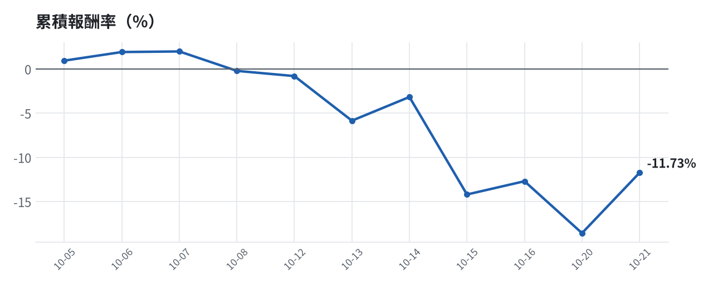

模型健康度與調整 Agent
指標 | 樣本數 | 實際表現
大盤隔夜跳空方向命中率 | 28 | 85.7%
個股隔夜跳空方向命中率 | 881 | 70.4%
一個月推薦：實際平均超額報酬 | 1070 | +0.82%
一個月推薦：實際創新高比例 | 1070 | 43.9%

一個月模型滾動回測（4 段時間外樣本）：AUC 0.888；模型前 20 名一個月內創新高比例 86.4%（全市場基準 30.3%）；前 20 名平均超額報酬 +6.91%（平均報酬 +8.89%，同期市場中位數 +1.96%）。
測試期間 | AUC | 基準創高率 | 前20名創高率 | 前20名超額報酬
2025-09-23 ~ 2025-12-19 | 0.920 | 21.6% | 87.8% | +8.14%
2025-12-22 ~ 2026-03-27 | 0.886 | 35.7% | 92.8% | +10.31%
2026-03-30 ~ 2026-06-25 | 0.875 | 47.9% | 93.2% | +8.33%
2026-06-26 ~ 2026-09-18 | 0.869 | 15.9% | 71.7% | +0.87%

注意：股票池以目前流動性篩選，回測存在存活者偏誤，實際表現可能低於回測。
本次偵測到的失誤
- [中] 穩健籃推薦後 5 日：收正比例 32%、平均最大回檔 -3.1%（警戒 45%／-5%）
- [高] 總資產自高點 10,198,741 回落 13.6%，超過 8%
檢討：偵測結果：穩健籃推薦後 5 日：收正比例 32%、平均最大回檔 -3.1%（警戒 45%／-5%）；總資產自高點 10,198,741 回落 13.6%，超過 8%。修正：未修改參數。
近期調整紀錄
- 2026-10-09：allocation.base_offense
- 2026-10-13：daytrade
- 2026-10-15：strategy.risk_per_trade；strategy.max_weight
- 2026-10-16：strategy.risk_per_trade；strategy.max_weight
- 2026-10-16：strategy.risk_per_trade

附錄：方法與聲明
- 所有價格、張數、金額、比例、敏感度皆由程式依公開資料計算；LLM 只負責新聞事件辨識與文字撰寫，並經程式逐一核對數字。
- 資料來源：Yahoo Finance（美股、全市場日 K）、FinMind（股票清單、三大法人、月營收）、臺灣證券交易所／櫃買中心、鉅亨網、中央社、Yahoo 股市、Google 新聞。
- 本報告為模擬投資競賽之研究用途，不構成投資建議。

